СООО «БелГринлайн»  230003, Республика Беларусь  г. Гродно, Скидельское шоссе, 18В  тел. +375 44 726 52 53  тел. +375 17 373 65 01  Почтовый адрес: 220035,  г.Минск, ул.Тимирязева, 65а,  оф. 446, п/я 60  e-mail: am@wipes.by |  | УНП 590 831 259  ОКПО 300 343 09 4000  р/с BY27 AKBB 3012 0000 4846 4400 0000  Гродненское областное управление № 400  ОАО «АСБ Беларусбанк»  БИК AKBBBY2Х  г.Гродно ул. Новооктябрьская 5

Коммерческое предложение
Информация о компании
Адрес и контактные данные (телефон, факс, адрес электронной почты, веб-сайт) | юр. адрес : 230003 , Гродно , Скидельское шоссе 18 В  почтовый адрес : 220035 Минск , Тимирязева 65А ( офис 446 п/я 60 )
Контактные данные лиц, владеющих соответствующими иностранными языками | Владимир Аракчеев  Директор по развитию СООО «БелГринлайн»  Моб. телефон, Viber, WhatsApp: +375447906010  е-mail: sale1@wipes.by  Оксана Тимощенко  Менеджер отдела продаж  СООО «БелГринлайн»,  Минск , Беларусь  Тел.: +375 44 –585-15-33  Skype: coordinator3_13  е-mail: coordinator3@wipes.by
Отрасль экономики | Легкая промышленность
Сфера деятельности | Производство влажных салфеток
Торговые марки | Я люблю  Я Люблю , Папа Мама, AQUA VIVA, ZALA, ZALA FRESH ,
Страна импорта | Собственное производство
Потенциальные импортеры | Торговые сети , торговые площадки , дискаунтеры , сети аптек , сеть АЗС

Наименование товара | Изображение товара | Код  ТН ВЭД | Характеристика товара, конкурентные преимущества | Ед. измерения, кол-во  ед. в упаковке | Цена БЕЗ НДС в $  за ед.,  возможные скидки | Наличие международных сертификатов качества | Условия поставки (мин. и макс. партия товара, транспортировка, хранение) |  | Условия продажи продукции (прямые переговоры, тендеры, продажи через биржу)
арт.4525 "ПАПА МАМА" детские Алоэ (клапан) 70 шт, мягкая упак. | 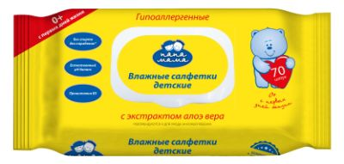 | 3307900008 | С любовью к малышам мы разработали салфетки из мягкого нетканого материала, которые бережно очищают и ухаживают за нежной кожей.  Безопасность для детей подтверждена испытаниями Гродненского областного ЦГЭОЗ РБ.  D-PANTHENOL и экстракт алоэ оказывают успокаивающее действие, уменьшают раздражение и способствуют заживлению кожи. | Упак.  70 шт /упак.  18 упак / короб транспортировочный | 0,69 долл  скидка возможна от объема | На Сербию только | От 33 паллета  +5 до +25 0С |  | Прямые продажи
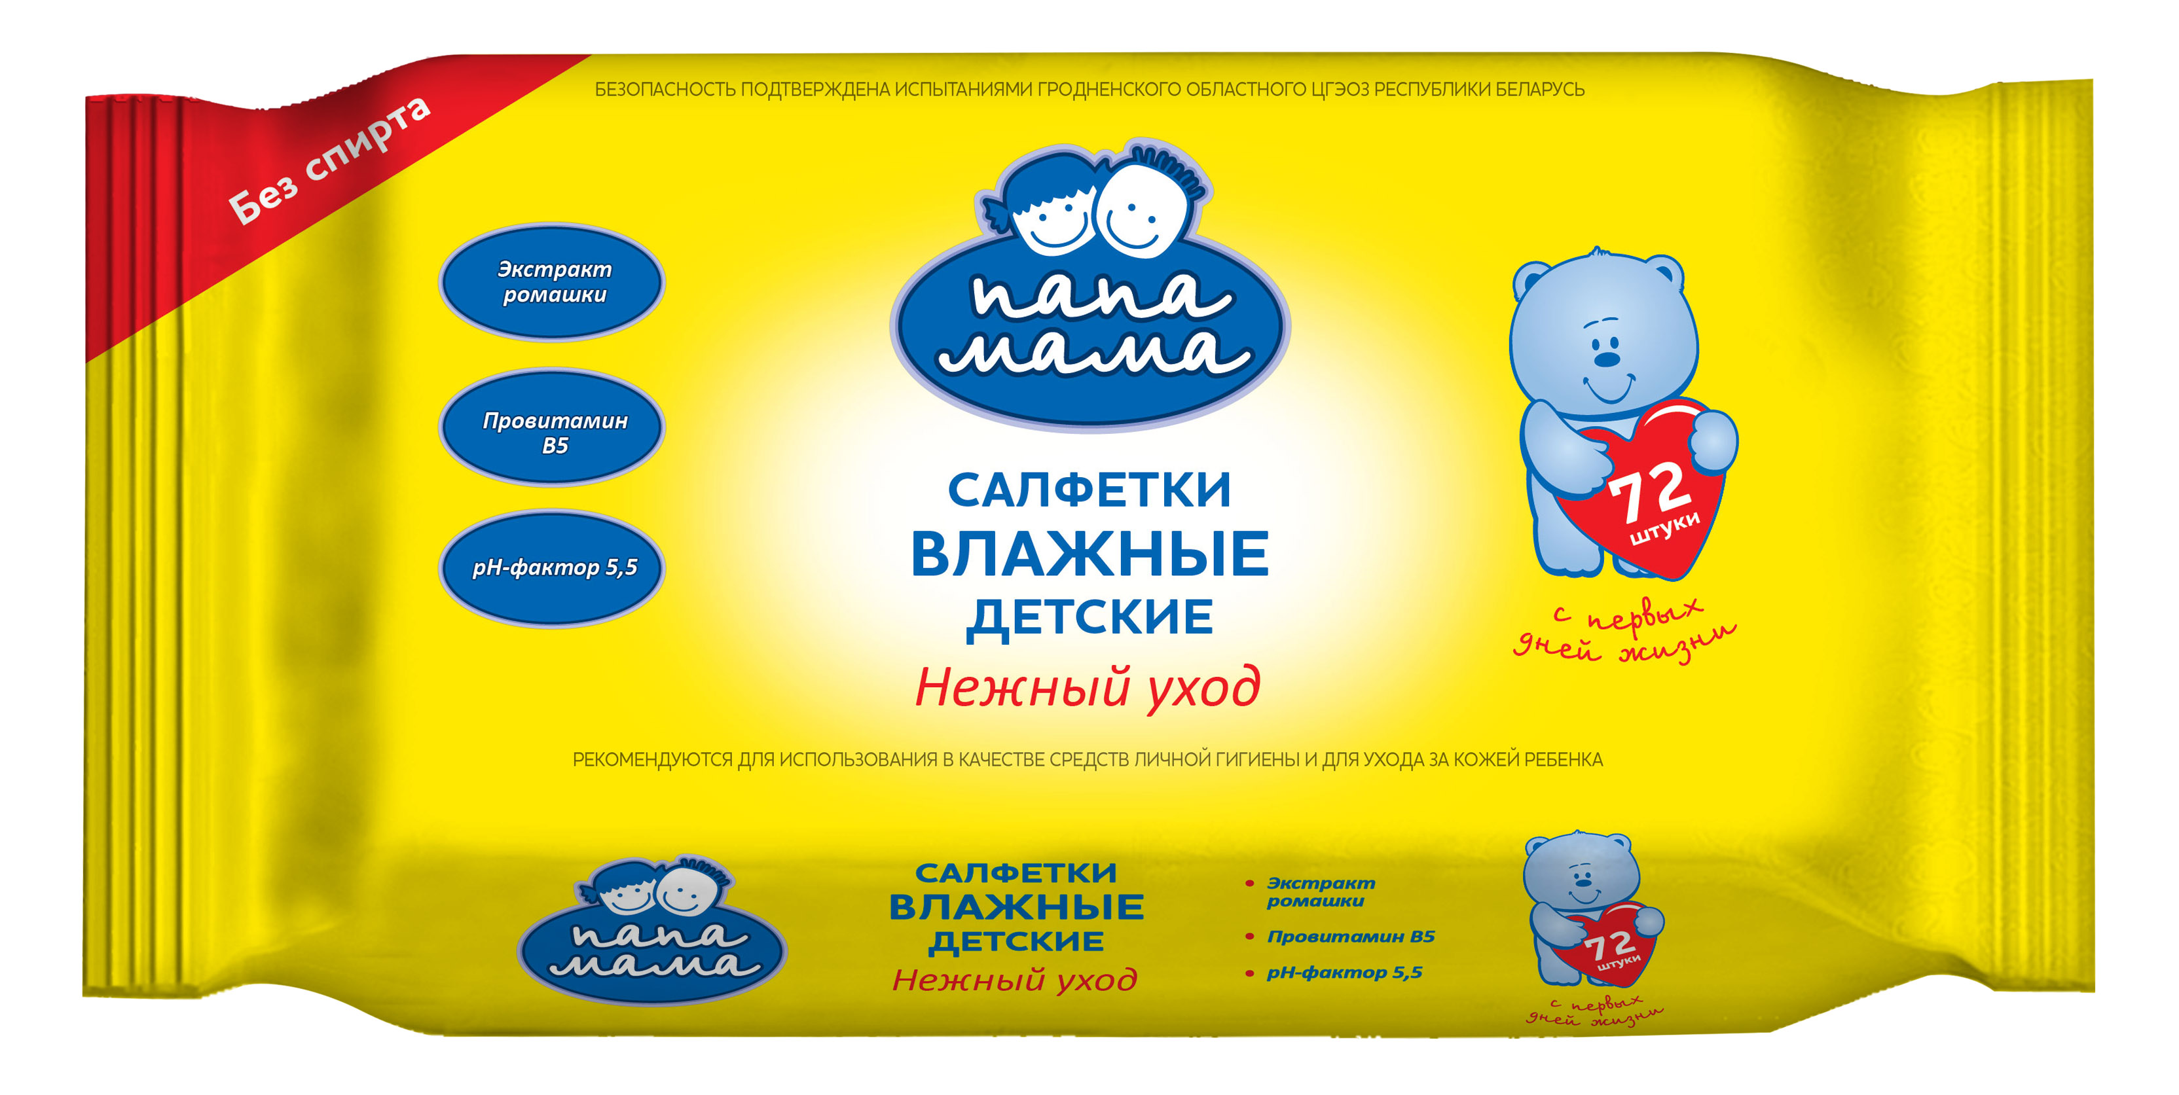  Салфетки влажные детские Ромашка "ПАПА МАМА", 72 шт., (арт. 4510) |  | 3307900008 | Cалфетки влажные детские Нежный уход Ромашка – салфетки из мягкого нетканого материала осуществляют нежный уход за кожей ребенка. Качественный, безопасный материал салфеток бережно очищает и предотвращает появление опрелостей. Не вызывают дискомфорта у самого притязательного малыша, не содержат спирта и поэтому не сушат кожу. Удобны в применении, незаменимы дома и в дороге, хороши на отдыхе и на прогулке. | Упак.  72 шт / упак.,  30 упак / транспортировочный короб | 0,64 долл  скидка возможна от объема | нет | От 33 паллета  +5 до +25 0С |  | Прямые продажи
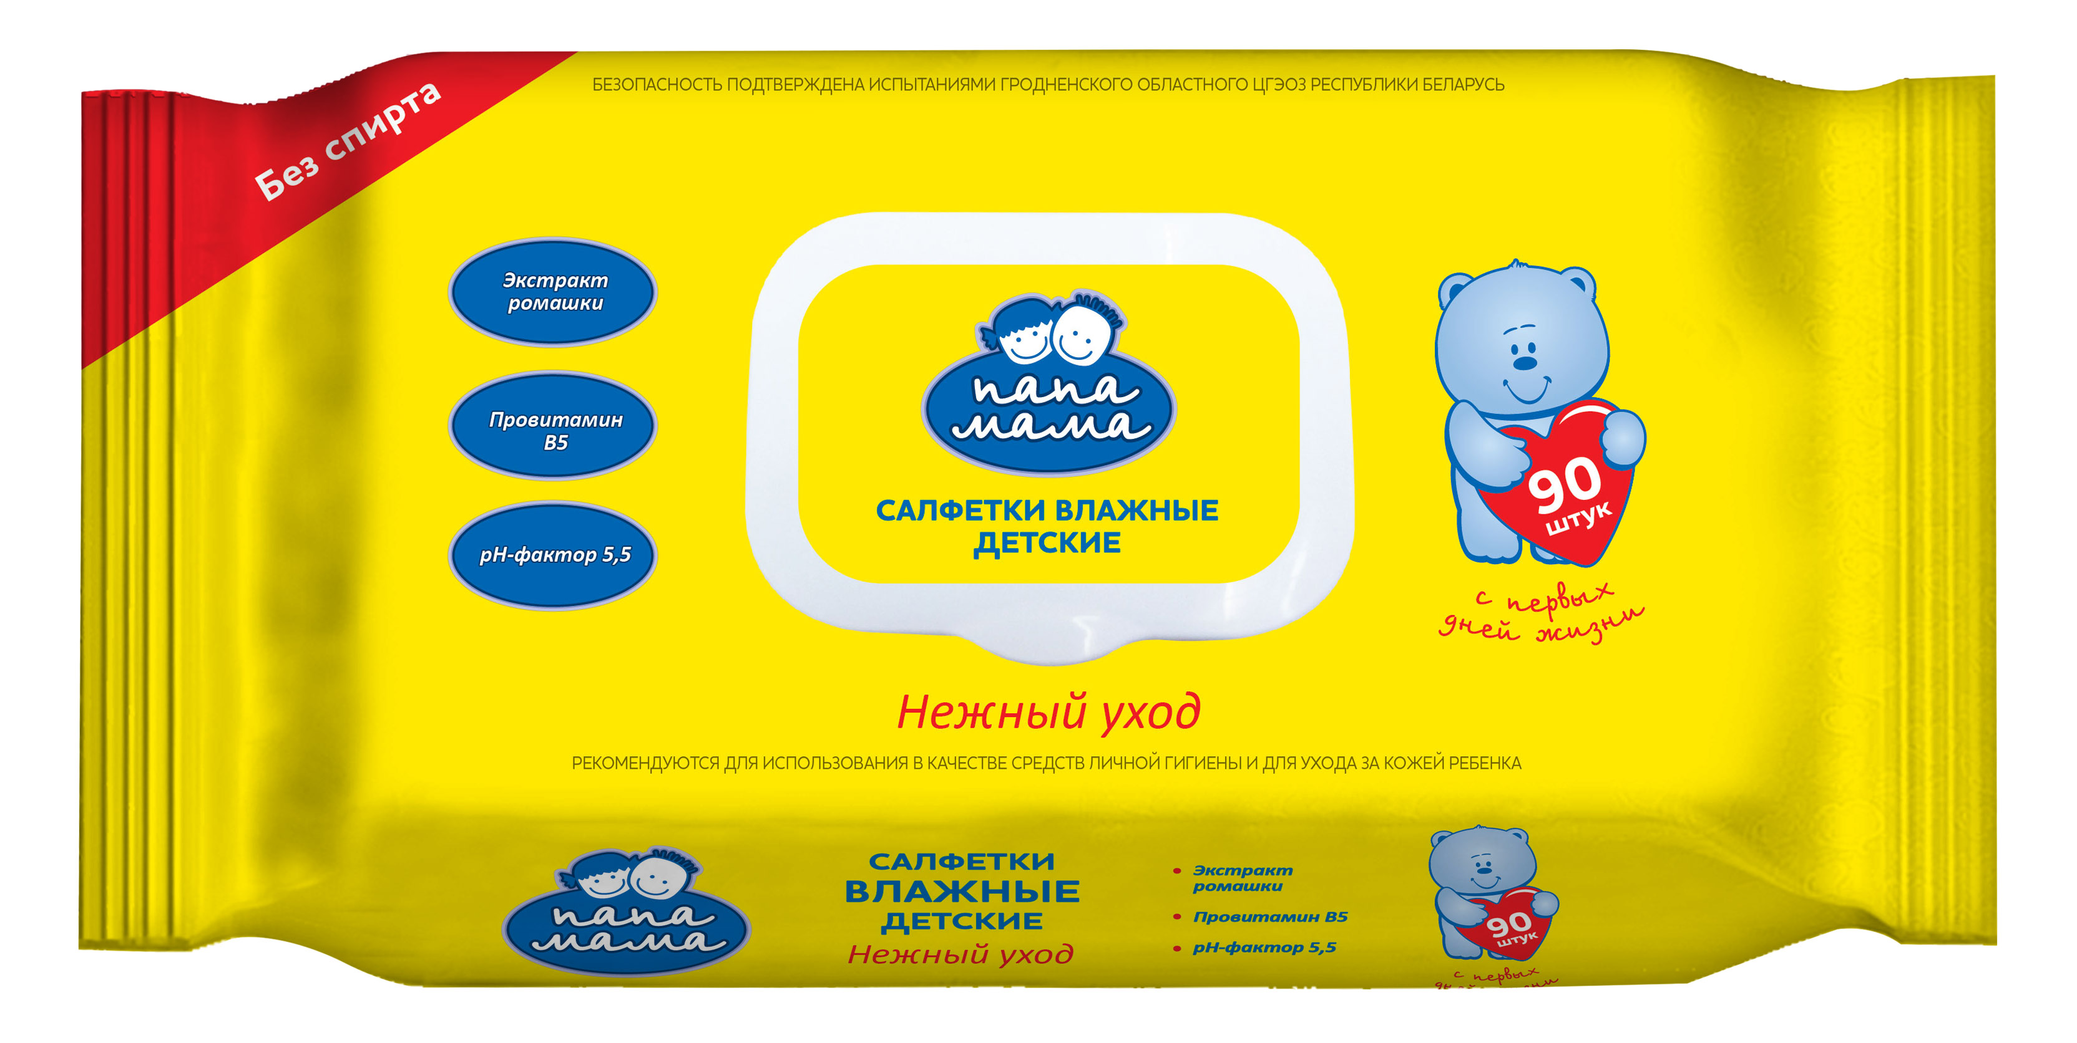  Салфетки влажные детские Ромашка "ПАПА МАМА", 90 шт., (арт. 4511) |  | 3307900008 | Cалфетки влажные детские Ромашка с клапаном – мягкие и прочные салфетки из нетканого материала нежно и бережно очищают кожу малыша, успокаивает и заживляет различные микротрещинки и поэтому подходит для применения с первых дней жизни. В состав пропитывающегося лосьона входят натуральные фитоэкстракты ромашки, которые снимают воспаление и имеют антибактериальный эффект, при наличии снимают раздражение и зуд, снимает опрелости, приводят кожу ребенка в идеальное состояние. Данные салфетки не содержат спирта, имеют нейтральный уровень Ph. Они удобны в применении, незаменимы дома, в дороге, в гостях. | Упак.  90 шт / упак., 16 упак /транспортировочный короб | 0,88 долл  скидка возможна от объема | На Сербию только | От 33 паллета  +5 до +25 0С |  | Прямые продажи
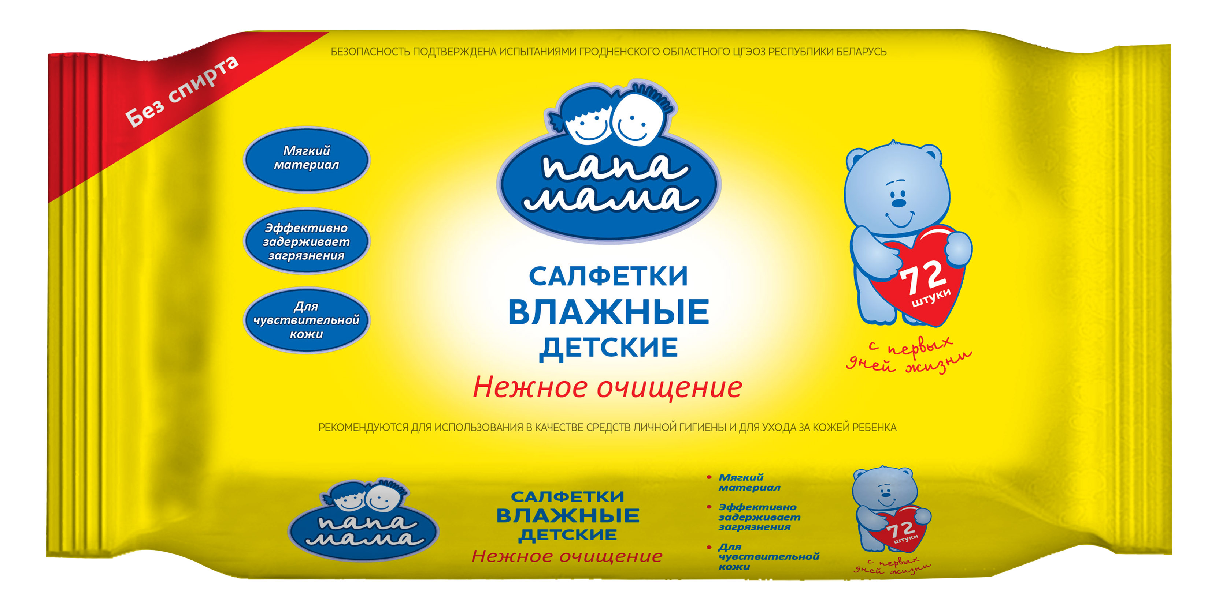  Салфетки влажные детские Алоэ "ПАПА МАМА", 72 шт., (арт. 4520) |  | 3307900008 | Cалфетки влажные детские Нежное очищение Алоэ – мягкий нетканый материал салфетки нежно очищает кожу Вашего ребенка, не только увлажняя ее, но и дезинфицируя, предупреждая всевозможные опрелости у Вашего ребенка. Они не содержат спирта и парабенов, и поэтому гипоаллергенны. Алоэ придает коже ребенка приятный слегка уловимый аромат. Имеют нейтральный уровень Ph. Удобны в применении, незаменимы дома, в дороге и на отдыхе. | Упак.72 шт  30 упак / транспортировочный короб | 0,64 долл  скидка возможна от объема | На Сербию только | От 33 паллета  +5 до +25 0С |  | Прямые продажи
Салфетки влажные детские Алоэ "ПАПА МАМА", 20 шт., (арт. 4521) | 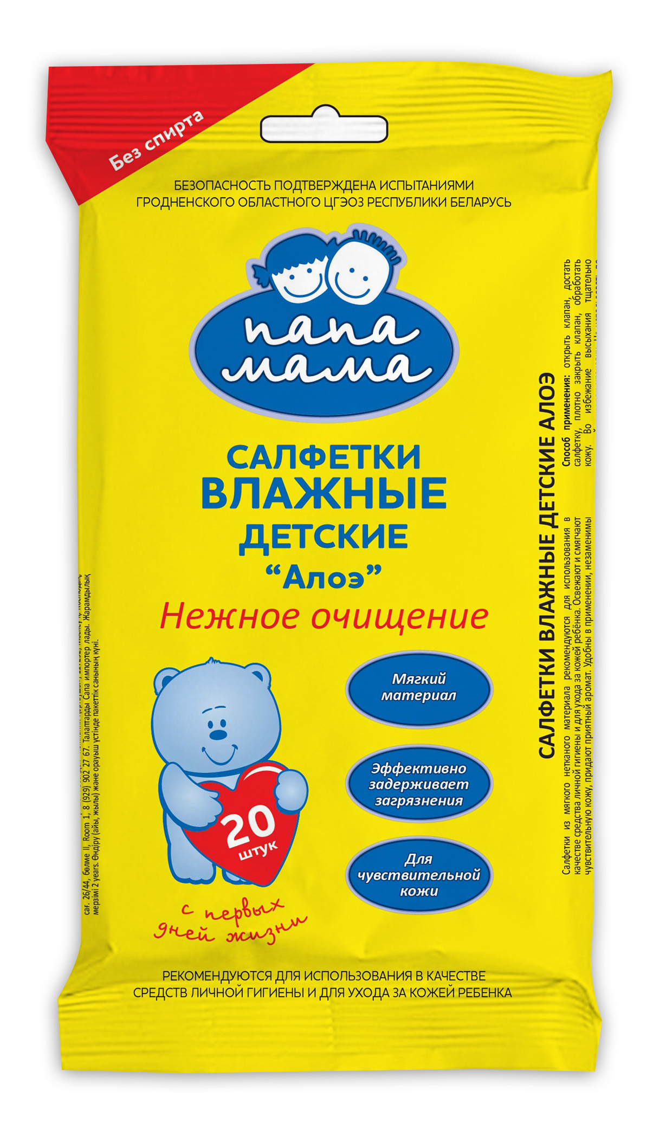 | 3307900008 | Cалфетки влажные детские Алоэ – Салфетки из мягкого нетканого материала идеальны для использования в качестве средства личной гигиены для ухода за кожей ребёнка. Освежают и смягчают чувствительную кожу, придают приятный аромат. Не сушат кожу так, как не содержат спирта. Гипоаллергенны, так как не содержат парабенов. Хорошо дезинфицируют и смягчают кожу ребенка, потому как в пропитке салфетки находится экстракт Алоэ. Удобны в применении, незаменимы дома, в дороге и на отдыхе. | Упак.20 шт , 40 упак/транспортировочный короб | 0,15 скидка возможна от объема | На Сербию только | От 33 паллета  +5 до +25 0С |  | Прямые продажи
Салфетки влажные гигиенические антибактериальные "ПАПА МАМА", 72 шт., (арт. 4530) | 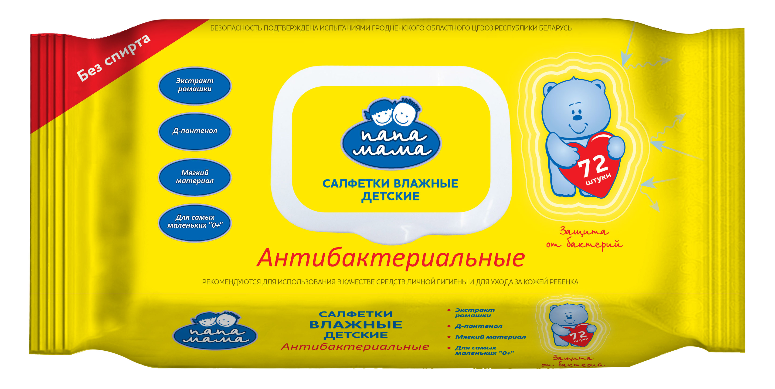 | 3307900008 | Cалфетки влажные детские антибактериальные с клапаном – салфетки, нежно и бережно защищающие Вашего малыша от грязи, бактерий и микроорганизмов. Сделаны из мягкого нетканого материала, хорошо подходят для ежедневного использования для очищения кожи рук Вашего малыша. Пропитки лосьона содержат увлажняющие и смягчающие вещества, а также антибактериальный лосьон. Таким образом, антибактериальный лосьон убивает всех нежелательных бактерий, вирусов и микроорганизмов и затем увлажняет и смягчает кожу. Данные салфетки удобны в применении, незаменимы в дороге и на отдыхе. | Упак. 72 шт , 21 упак/ транспортировочный короб | 0,80 скидка возможна от объема | На Сербию только | От 33 паллета  +5 до +25 0С |  | Прямые продажи
Салфетки влажные гигиенические антибактериальные "ПАПА МАМА", 20 шт., (арт. 4531) | 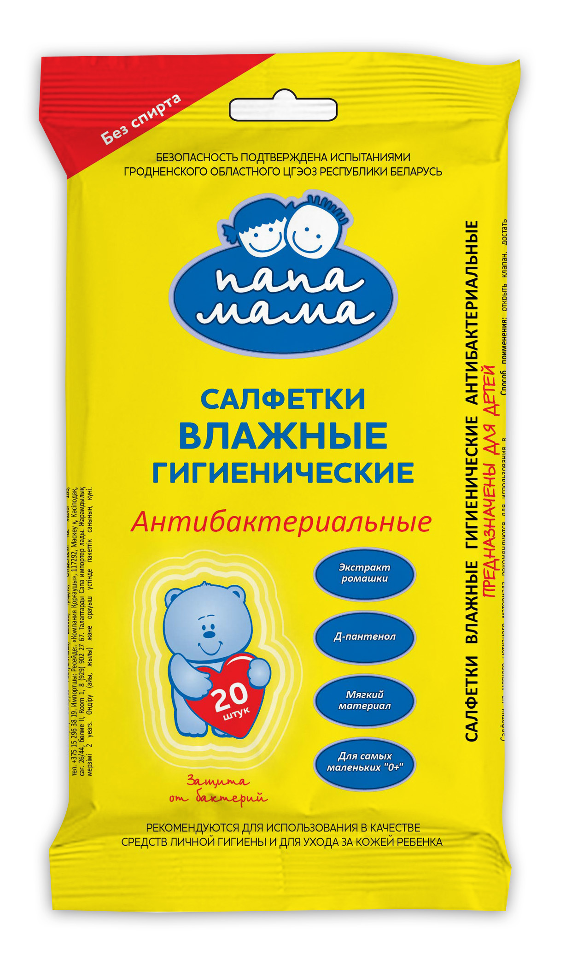 | 3307900008 | Cалфетки влажные детские антибактериальные – данные салфетки хорошо очищают и оберегают Вашего малыша от самых известных нежелательных бактерий, вирусов и микроорганизмов, а затем увлажняют и смягчают нежную кожу ребенка. Они хорошо подходят для ежедневного использования для очищения кожи рук. Не содержат агрессивных спиртов, которые могут сушить нежную кожу ребенка. Также не содержат парабенов, которые могут повлечь за собою аллергическую реакцию. Данные салфетки удобны в применении, незаменимы в дороге и на отдыхе. | Упак.20 шт , 40 упак / транспортировочный короб | 0,16 доллара  скидка возможна от объема | На Сербию только | От 33 паллета  +5 до +25 0С | Прямые продажи

Салфетки влажные детские Ромашка "AQUA VIVA",72 шт., (арт. АВ1100) | 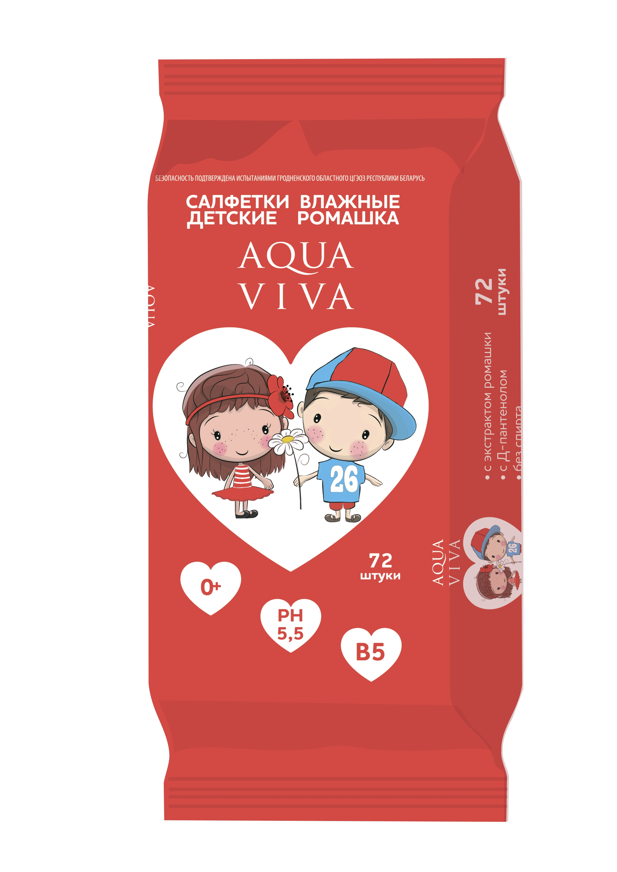 | 3307900008 | салфетки из мягчайшего нетканого материала, используемые для личной гигиены для ухода за кожей ребенка. Прекрасно освежают и смягчают нежную кожу ребенка, предупреждая опрелости, придавая коже приятный аромат. Удобны в применении, незаменимы дома, в дороге и на отдыхе. | Упак.72 шт , 24 упак. В транспортировочном коробе | 0,81доллара скидка возможна от объема | На Сербию только | От 33 паллета  +5 до +25 0С | Прямые продажи
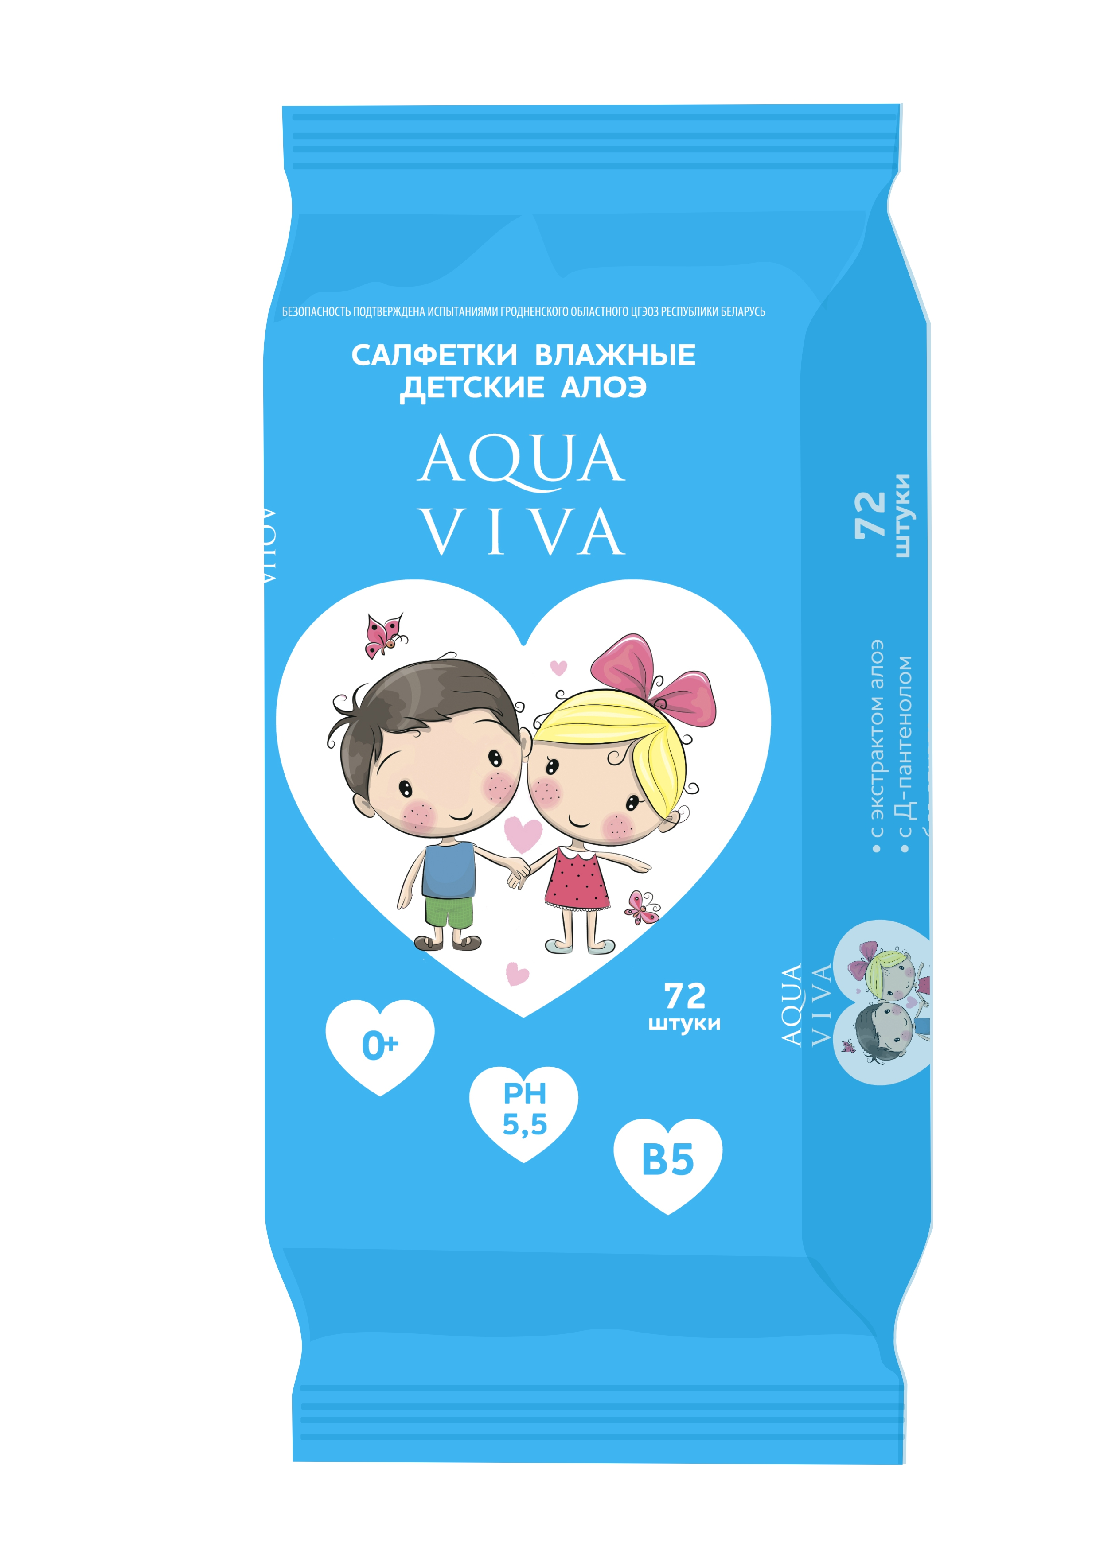  Cалфетки влажные детские Алоэ "AQUA VIVA",72 шт., (арт. АВ1200) |  | 3307900008 | влажные салфетки из очень мягкого нетканого плотного материала, который не только прекрасно очищает кожу ребенка, но и увлажняет ее и смягчает. Они гипоаллергенны и потому подходят с первых лет жизни для ребенка. При их использовании кожа не остается липкой. Они незаменимы дома, в дороге и на отдыхе. | Упак.72 шт , 24 упак. В транспортировочном коробе | 0,84 доллара скидка возможна от объема | На Сербию только | От 33 паллета  +5 до +25 0С | Прямые продажи
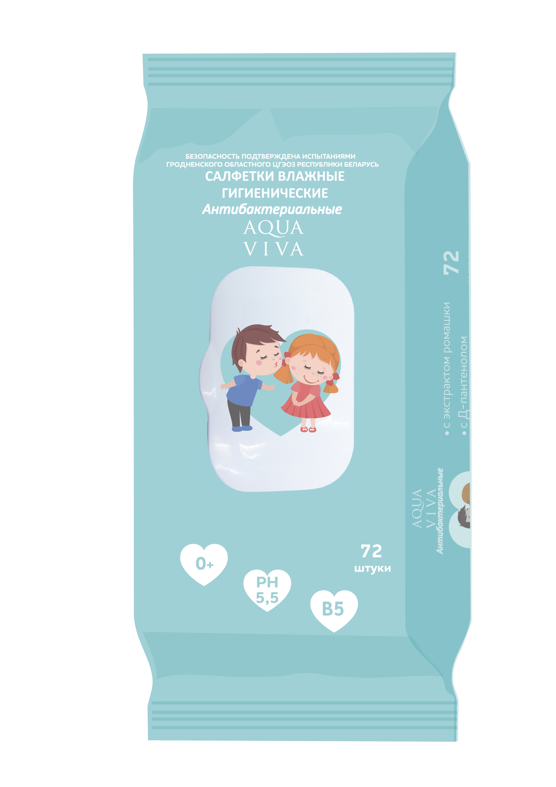  Cалфетки влажные гигиенические антибактериальные"AQUA VIVA",72 шт., (арт. АВ1400) |  | 3307900008 | влажные салфетки, хорошо дезинфицируют кожу, очищая ее, обеспечивая антибактериальный эффект. Они абсолютно безопасны для детей с рождения. Незаменимы в гостях, в дороге, на отдыхе для гигиенической обработки рук, детских игрушек, а также пустышек. | Упак.72 шт , 20 упак. В транспортировочном коробе | 0,99 доллара скидка возможна от объема | На Сербию только | От 33 паллета  +5 до +25 0С | Прямые продажи
Салфетки влажные детские Алоэ "AQUA VIVA",100 шт., (арт. АВ1500) | 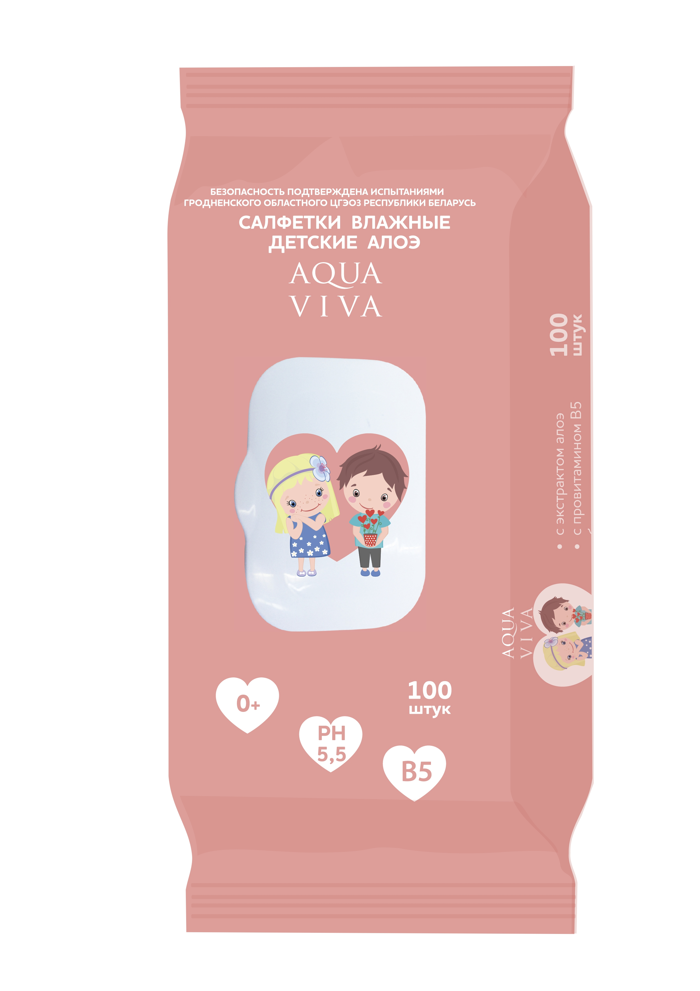 | 3307900008 | Cалфетки влажные детские Алоэ с клапаном –созданы для самого бережного ухода за чувствительной детской кожей. Их мягкость и нежность, а также прочность позволит без проблем легко и быстро удалить самые сложные загрязнения на коже Вашего ребенка. Натуральные компоненты, которые входят в состав пропиток, бережно смягчают и увлажняют кожу, делая ее мягкой и нежной. Они не содержат спиртов и парабенов. Салфетки очень удобны при смене подгузника, кормлении, а также на прогулке и в гостях. | Упак.100 шт , 18 упак. /транспортировочный короб | 1,24 доллара  скидка возможна от объема | Нет | От 33 паллета  +5 до +25 0С | Прямые продажи
Cалфетки влажные детские Алоэ "AQUA VIVA", 120 шт., (арт. АВ1700) | 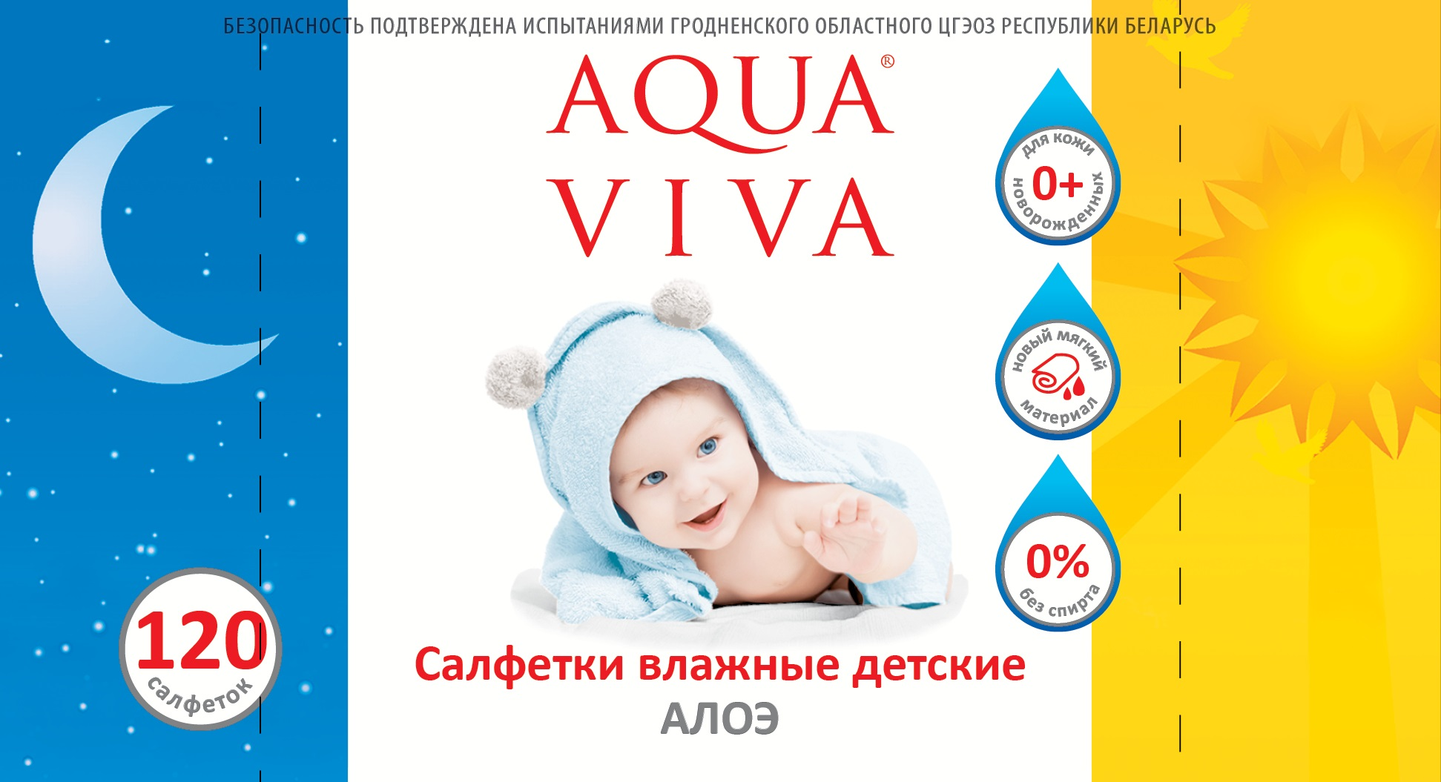 | 3307900008 | Cалфетки влажные детские Алоэ – мягко и нежно очищают и увлажняют детскую кожу, предотвращая опрелости у малыша. При использовании данных салфеток лосьон пропитки не оставляет на коже ребенка неприятной липкости и пленки, она также не пенится. Данные салфетки не содержат спиртов и парабенов. Они также не оставляют ворсинок на самой нежной коже ребенка и не сушат кожу. Салфетки очень удобны для применения при смене подгузника, кормлении, а также на прогулке и в гостях. | Упак. 120 шт , 24 упак/транспортировочный короб | 0,89 доллара скидка возможна от объема | Нет | От 33 паллета  +5 до +25 0С | Прямые продажи
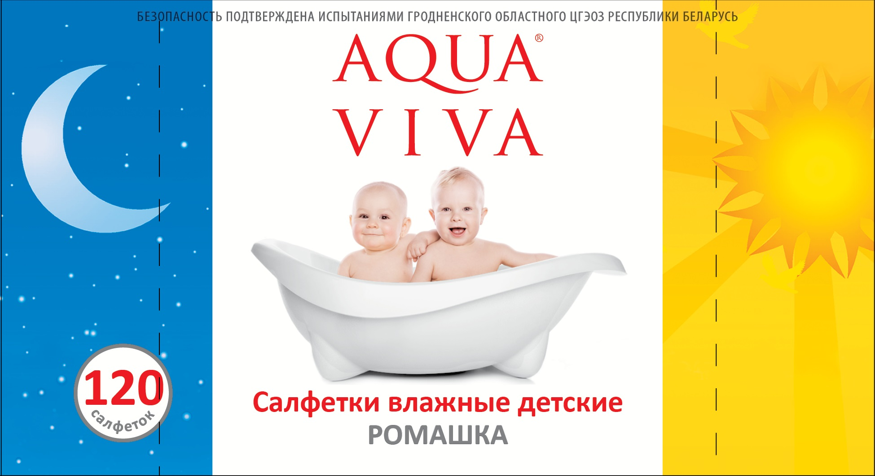  Салфетки влажные детские Ромашка "AQUA VIVA",120 шт., (арт. АВ1800) |  | 3307900008 | Cалфетки влажные детские Ромашка – нежно очищают и увлажняют детскую кожу, мягко и нежно освежают, не оставляя после себя неприятной липкости и пленки. После применения данных салфеток на коже не остается ворсинок ткани, при контакте с кожей пропитка данной салфетки не пенится и в тоже время они не сушат кожу. Не содержат спиртов и парабенов, гипоаллергенны. Салфетки очень удобны для применения при смене подгузника, кормлении, а также на прогулке и в гостях. Идеально подходят и для утреннего туалета. | Упак. 120 шт , 24 упак/транспортировочный короб | 0,89 доллара скидка возможна от объема | Нет | От 33 паллета  +5 до +25 0С | Прямые продажи
Салфетки влажные детские Ромашка AQUA VIVA, 60 шт., (арт. АВ 8412) | 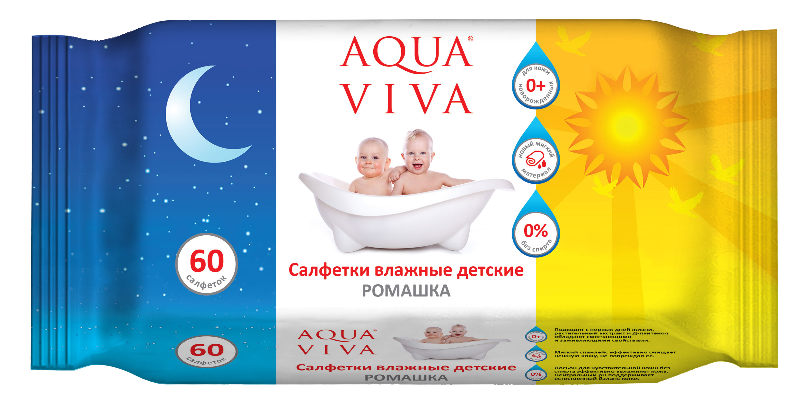 | 3307900008 | Cалфетки влажные детские Ромашка – нежно очищают и увлажняют детскую кожу, мягко и нежно освежают, не оставляя после себя неприятной липкости и пленки. После применения данных салфеток на коже не остается ворсинок ткани, при контакте с кожей пропитка данной салфетки не пенится и в тоже время они не сушат кожу. Не содержат спиртов и парабенов, гипоаллергенны. Салфетки очень удобны для применения при смене подгузника, кормлении, а также на прогулке и в гостях. Идеально подходят и для утреннего туалета. | Упак. 60шт , 27 упак/транспортировочный короб | 0,47 доллара скидка возможна от объема | Нет | От 33 паллета  +5 до +25 0С | Прямые продажи
Салфетки влажные детские Алоэ AQUA VIVA, 60 шт., (арт. АВ 8418) | 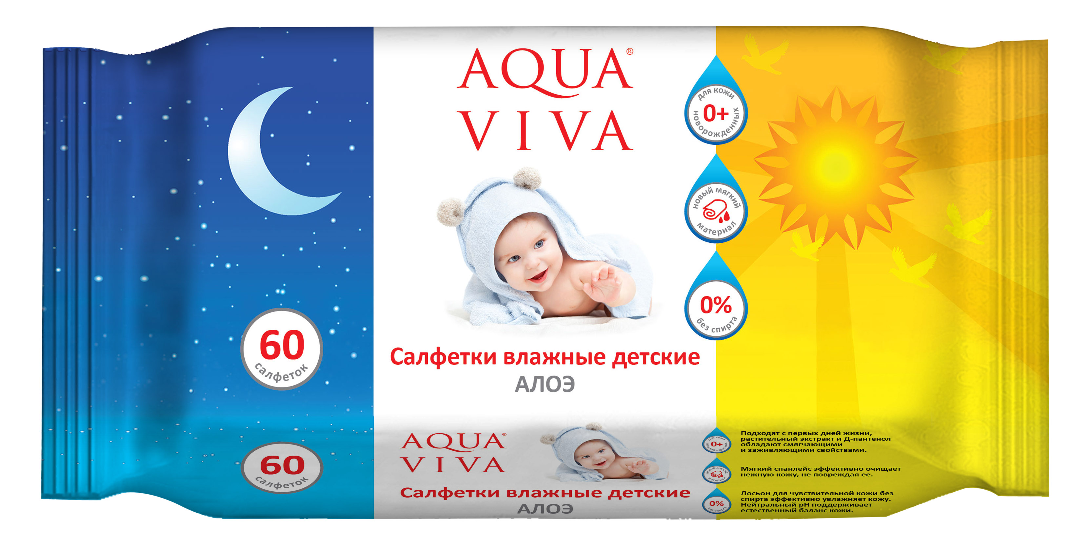 | 3307900008 | Cалфетки влажные детские Алоэ – очень удобны в применении, прекрасно смягчают и увлажняют кожу ребенка. Не содержат спиртов, парабенов, в составе лосьона пропитки не имеют мыльных растворов, в связи с этим и не пенятся. При их использовании нет эффекта липкости. Все это позволяет быть уверенным в том, что у Вашего малыша не появится различных покраснений, зуда, раздражений, аллергических реакций. Данные салфетки прекрасно очищают и увлажняют при их использовании дома, в гостях, на прогулке и в путешествии. | Упак. 60шт , 27 упак/транспортировочный короб | 0,47 доллара скидка возможна от объема | Нет | От 33 паллета  +5 до +25 0С | Прямые продажи
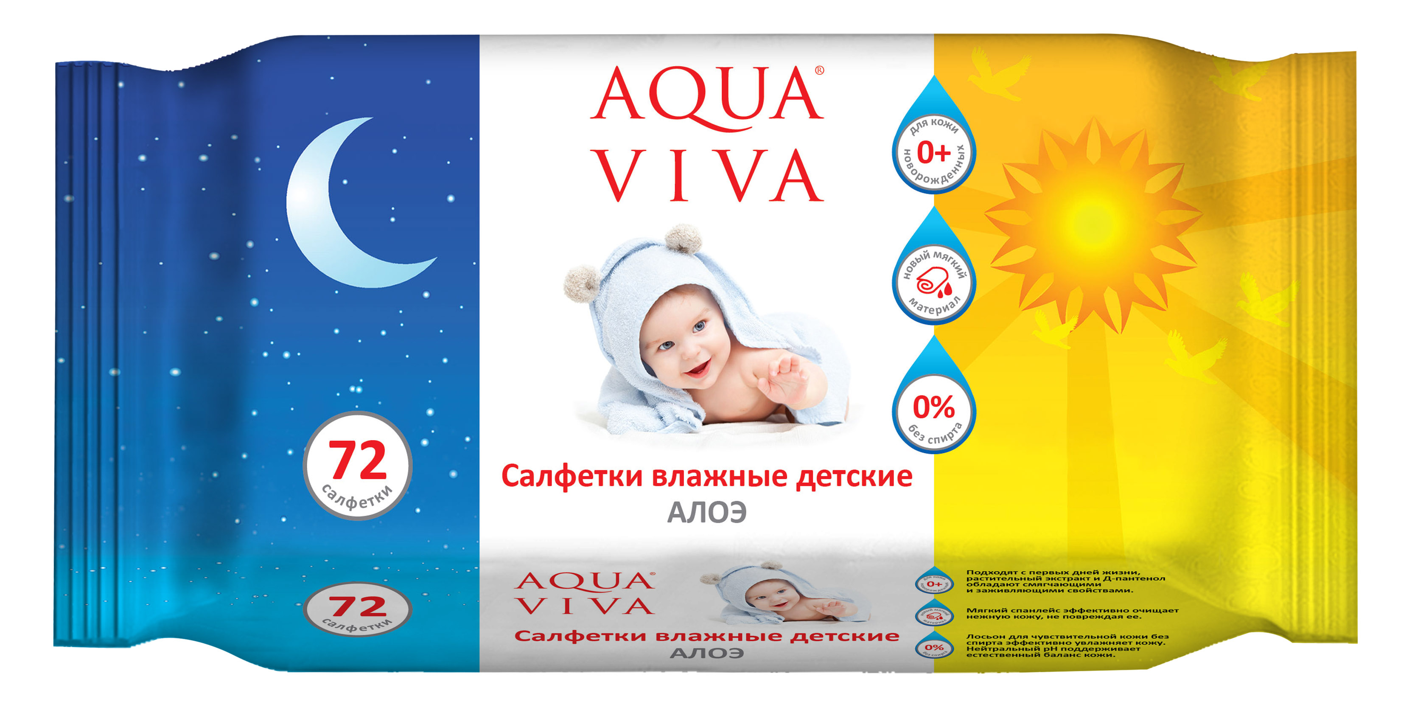  Салфетки влажные детские Алоэ AQUA VIVA , 72 шт., (арт. АВ 8419) |  | 3307900008 | Cалфетки влажные детские Алоэ – очень удобны в применении, прекрасно смягчают и увлажняют кожу ребенка. Не содержат спиртов, парабенов, в составе лосьона пропитки не имеют мыльных растворов, в связи с этим и не пенятся. При их использовании нет эффекта липкости. Все это позволяет быть уверенным в том, что у Вашего малыша не появится различных покраснений, зуда, раздражений, аллергических реакций. Данные салфетки прекрасно очищают и увлажняют при их использовании дома, в гостях, на прогулке и в путешествии. | Упак. 72 шт , 27 упак/транспортировочный короб | 0,52 доллара скидка возможна от объема
Салфетки влажные гигиенические для интимной гигиены "AQUA VIVA", 20 шт., (арт.АВ8420) | 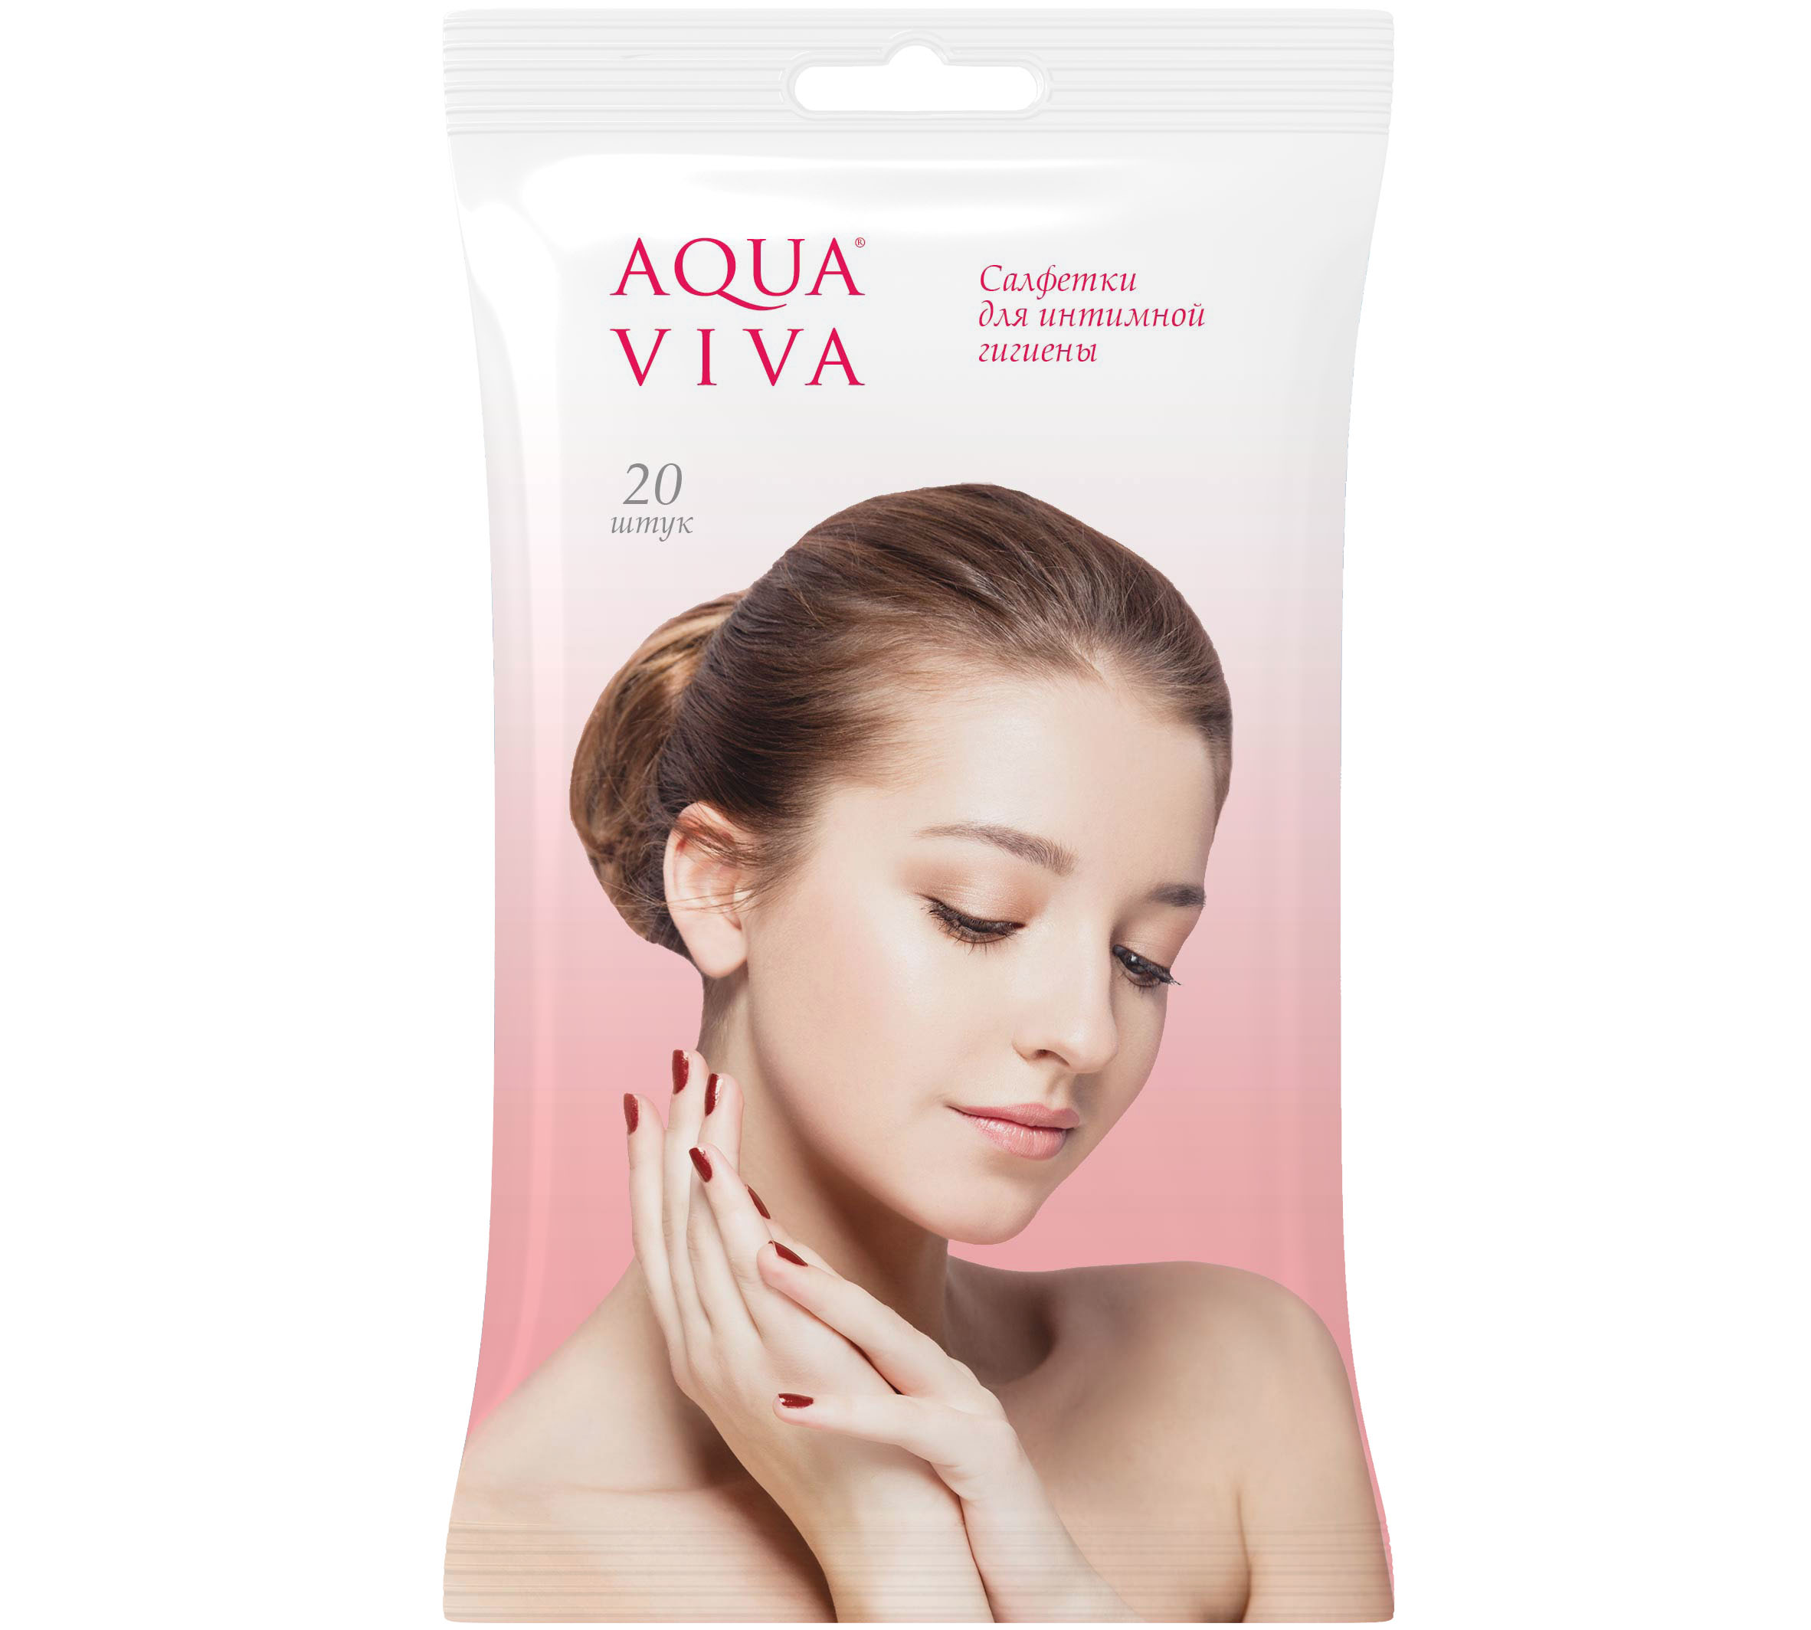 | 3307900008 | Cалфетки влажные гигиенические для интимной гигиены  очень удобные в применении, не вызывают раздражения, аллергии и неприятных ощущений. Ткань данных салфеток бархатистая на ощупь, что дарит приятные ощущения. При использовании данных салфеток надолго остается чувство свежести и чистоты, которое будет с Вами в течении дня. | Упак.20 шт , 27 упак / транспортировочный короб | 0,28 доллара скидка возможна от объема | На Сербию только | От 33 паллета  +5 до +25 0С | Прямые продажи
Салфетки влажные гигиенические для снятия макияжа COSMETIC "AQUA VIVA", 20 шт., (арт. АВ8421) | 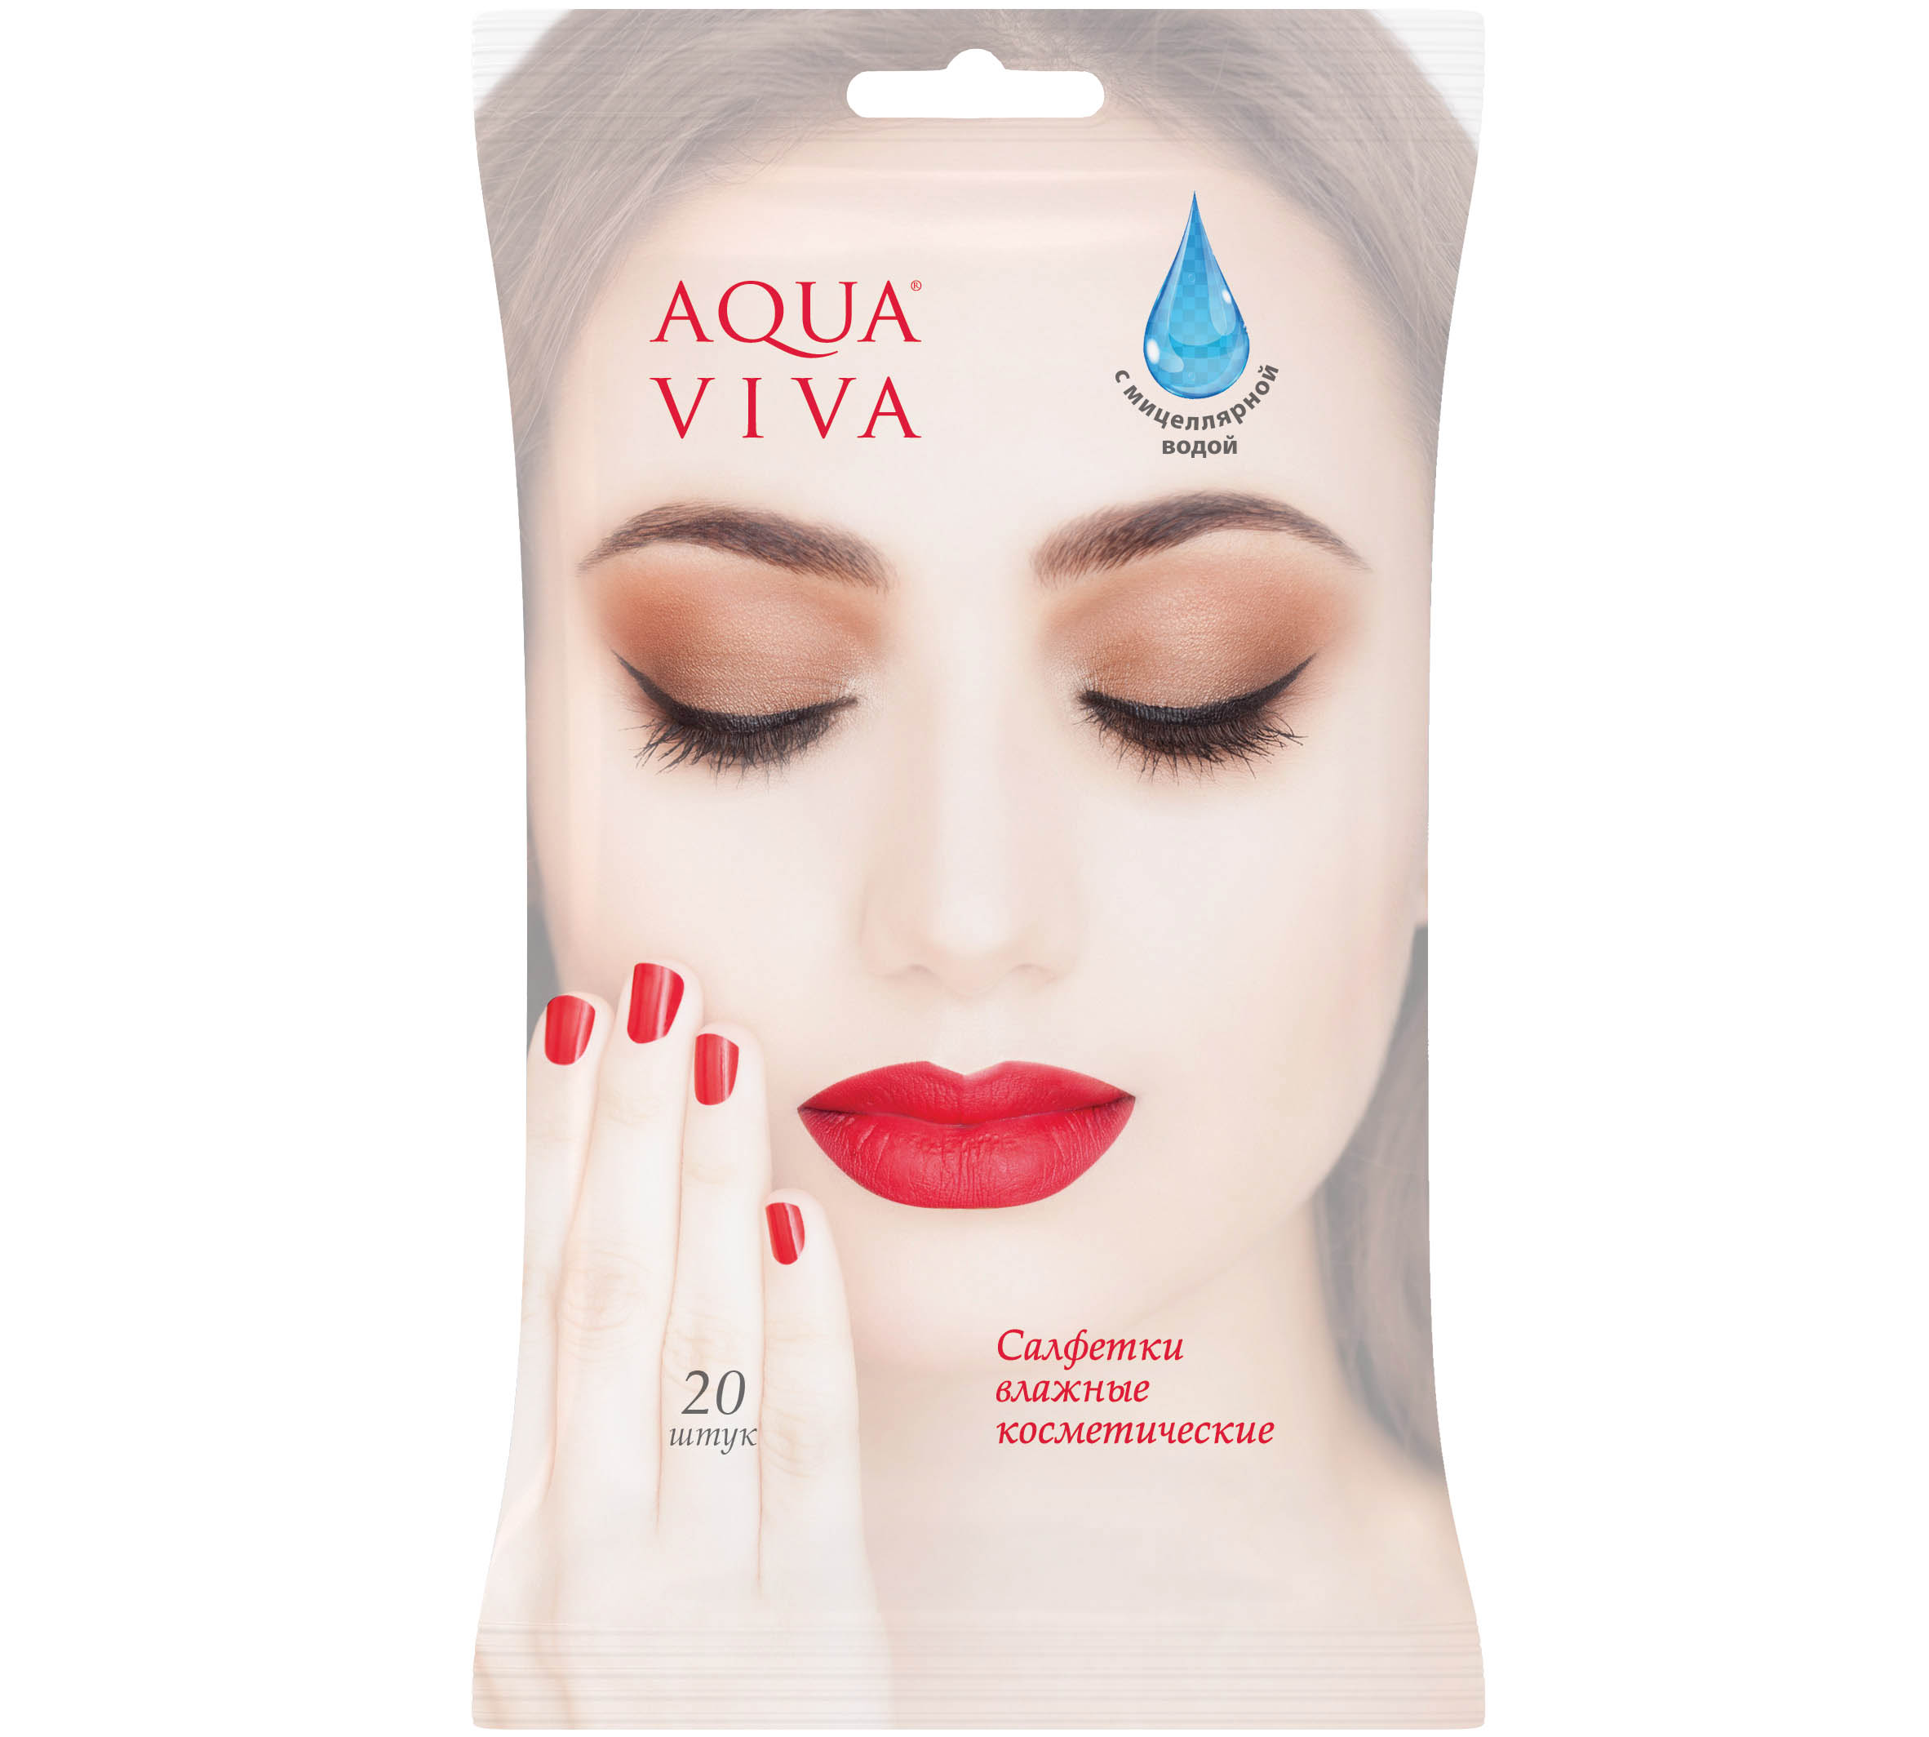 | 3307900008 | Гигиенические салфетки разработаны для снятия макияжа, для всех типов кожи. Удаляют водостойкий макияж и тушь, благодаря D-пантенолу и экстракту ромашки, увлажняют кожу, не требуют дополнительного умывания. Салфетки из мягкого нетканого материала (50% вискозы) имеют хорошую плотность, достаточную влажность и удобный размер, что делает их незаменимыми в бережном уходе. |  | 0,28 доллара скидка возможна от объема | На Сербию только | От 33 паллета  +5 до +25 0С | Прямые продажи
Салфетки влажные для рук с противовирусным эффектом "AQUA VIVA", 8 шт., (Артикул АВ 18108) | 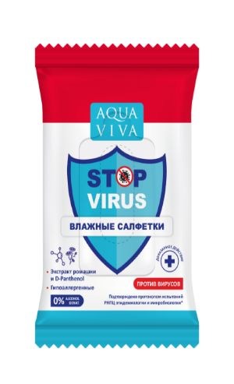 | 3307900008 | Салфетки влажные для рук с противовирусным эффектом  Для дезинфекции рук и поверхностей в течение дня, всегда, когда это необходимо. Рекомендуются для использованы в период сезонных респираторных вирусных инфекций.  Доказанное действие ПРОТИВ ВИРУСОВ*  Без спирта! — не сушат кожу  D-Panthenol и экстракт ромашки — смягчают и увлажняют кожу  Гипоаллергенные  Компактная упаковка - легко поместится в карман или сумочку  *Противовирусный эффект подтвержден испытаниями ГУ «Республиканский научно-практический центр эпидемиологии и микробиологии» Республики Беларусь |  | 0,21 доллара скидка возможна от объема | На Сербию только | От 33 паллета  +5 до +25 0С | Прямые продажи
Влажные носовые платочки антибактериальные с натуральными эфирными маслами пихты, эвкалипта, мяты и мускатного шалфея "AQUA VIVA", 10 шт. , (Артикул АВ3010) | 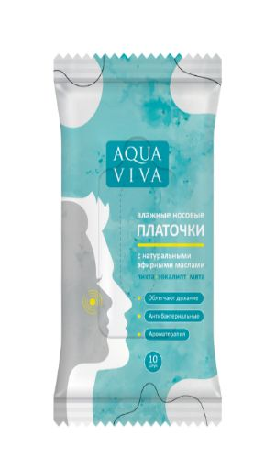 | 3307900008 | Облегчают дыхание при заложенности носа  Антибактериальный комплекс убивает 99% типовых культур бактерий и грибов  Компактная упаковка - легко поместится в карман или сумочку.  Ароматерапия с натуральными эфирными маслами | Упак.10 шт , 50 упак/транспортровочный короб | 0,19 доллара скидка возможна от объема | На Сербияю | От 33 паллета  +5 до +25 0С | Прямые продажи
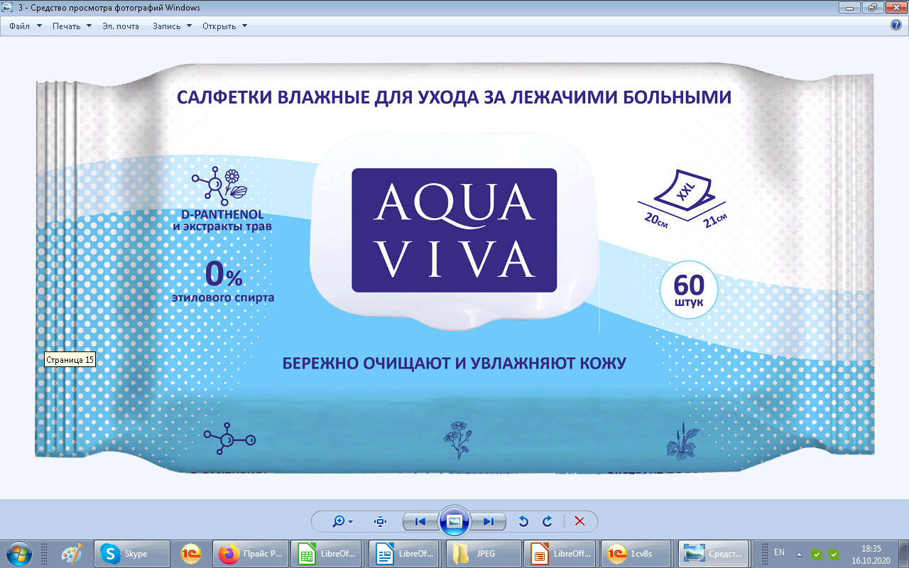  Салфетки влажные для ухода за лежачими больными "AQUA VIVA", 40 шт., (арт. АВ20040) |  | 3307900008 | XXL размер  Не содержат этилового спирта  D-PANTHENOL и экстракты трав бережно очищают и увлажняю кожу  Гипоаллергенные  Гигиенические салфетки разработаны для ухода за лежачими больными, имеют специальную формулу лосьона, большой размер и высокую плотность салфетки, что делает их незаменимыми в бережном уходе.  D-PANTHENOL — способствует восстановлению клеток, обладает увлажняющим и разглаживающим кожу действием.  Экстракт ромашки обладает антиоксидантным, противомикробным и противовоспалительным, действием.  Экстракт подорожника обладает антисептическим, бактерицидным, восстанавливающим и очищающим действием. | Упак.40 шт , 18 упак. /транспортный короб | 0,94 доллара скидка возможна от объема | На Сербию только | От 33 паллета  +5 до +25 0С | Прямые продажи
Влажная туалетная бумага "AQUA VIVA", 40 листов, (арт. АВ40040) | 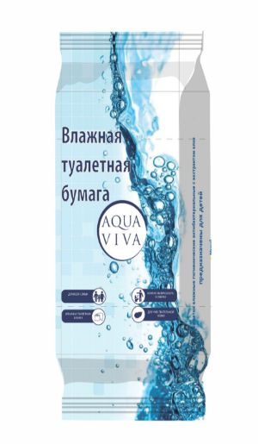 | 3307900008 | данная бумага очень напоминает влажные салфетки, но по-своему составу она очень отличается. Данную бумагу в отличие от салфеток можно смывать в унитаз, при этом точно быть уверенным в том, что они не засорят унитаз, ведь она растворяется в воде. От обычной туалетной бумаги она отличается тем, что она увлажнена и дарит приятные комфортные ощущения. При длительном применении не вызывает аллергических реакций. Для поддержания гигиены, чистоты и свежести она прекрасно заменит в любой поездке, путешествии рулон обычной туалетной бумаги или салфетки. | Упак. 40 шт , 75 упак/транспортировочный короб | 0,39 доллара скидка возможна от объема | На Сербию только | От 33 паллета  +5 до +25 0С | Прямые продажи
Влажная туалетная бумага "ZALA", 100 листов, (Арт. ZL40100) | 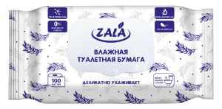 | 3307900008 | ухаживает  Не засоряет канализациюГипоаллергенная  Ультрамягкая  Содержит провитамин B5  Деликатно  Упаковка с клапаном  Изготовлена из материала АЭРЛЕЙД,Удобный размер листа 120х180 мм соответствует размеру двух листочков сухой бумаги.  Пропитанная мягким косметическим лосьоном с растительным экстрактом и провитамином B5 (Panthenol), бережно очищая, бумага увлажняет кожу, улучшает ее барьерные функции, стимулирует процессы заживления поврежденной кожи.  Влажная бумага дарит ощущение чистоты и свежести в течение дня. Используется для совершения ежедневных туалетных процедур, а также в дополнение к сухой туалетной бумаге. Не содержит этилового спирта.  который содержит целюлозу и по сути является бумагой, поэтому не засоряет канализацию | Упак. 100 шт , 24 упак. /транспортировочный короб | 0,89 доллара скидка возможна от объема | На Сербию только | От 33 паллета  +5 до +25 0С | Прямые продажи
Салфетки влажные универсальные "Зимнее настроение" "ZALA", 60 шт., (арт. ZL26160) | 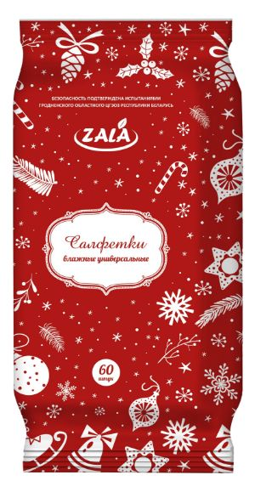 | 3307900008 | Салфетки влажные универсальные  Не содержат этилового спирта  Пропитывающий лосьон на основе очищенной воды  Поддерживают естественный pH-баланс кожи  свежают и смягчают чувствительную кожу, придают приятный аромат. Удобны в применении, незаменимы дома, в дороге и на отдыхе.  Цитрусовый аромат с нотой мандарина и молодых побегов ели на фоне корицы поднимет настроение и создаст неповторимое ощущение праздника. | Упак.60 шт , 27 упак./ Транспортировочны1 короб | 0,55 доллара скидка возможна от объема | На Сербию только | От 33 паллета  +5 до +25 0С | Прямые продажи
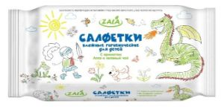  Салфетки влажные гигиенические для детей с ароматом Алоэ и зеленый чай "ZALA", 60 шт., (арт. ZL21200) |  | 3307900008 | Cалфетки влажные гигиенические для детей с ароматом Алоэ и зеленый чай – мягкие, в меру влажные, обладающие легким приятным ароматом. При длительном использовании не вызывают раздражений и покраснений на нежной коже ребенка. Прекрасно освежают и дарят ощущение свежести и комфорта, как взрослым, так и детям. Рекомендуется использовать дома, в автомобиле, в кемпинге, в самолете, в гостях, при смене подгузника, при кормлении и на прогулке. | Упак.60 шт , 42 упак./ Транспортировочны1 короб | 0,45 доллара скидка возможна от объема | На Сербию только | От 33 паллета  +5 до +25 0С | Прямые продажи
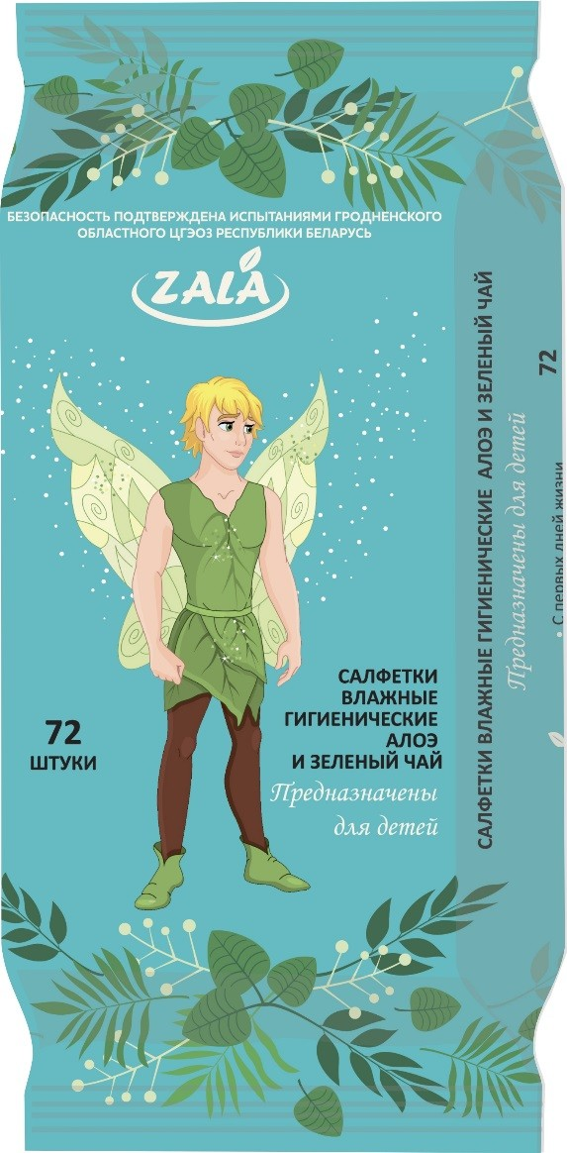  Салфетки влажные гигиенические для детей с ароматом Алоэ и зеленый чай "ZALA", 72 шт., (арт. ZL21300) |  | 3307900008 | Cалфетки влажные гигиенические для детей с ароматом Алоэ и зеленый чай – салфетки из мягкого нетканого материала с очень нежным едва уловимым ароматом алоэ и зеленого чая. Рекомендуются для использования в качестве средства личной гигиены и ухода за кожей ребенка. Они очищают и освежают чувствительную кожу, благодаря очищающим компонентам зеленого чая и экстракту алоэ препятствуют образованию опрелостей на нежной детской коже. Не содержат спирта и не сушат кожу, при этом главным их достоинством является то, что они имеют имеют pH близкий к pH кожи малыша. Очень удобны в применении, незаменимы дома, на отдыхе, в путешествии. | Упак 72 шт , 36 упак./ Транспортировочны1 короб | 0,49 доллара скидка возможна от объема | На Сербию только | От 33 паллета  +5 до +25 0С | Прямые продажи
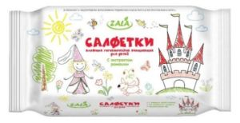  Салфетки влажные гигиенические очищающие для детей с экстрактом ромашки "ZALA", 60 шт., (арт. ZL22200) |  | 3307900008 | Cалфетки влажные гигиенические очищающие для детей с экстрактом ромашки – Обеспечивают мягкое очищение кожи Вашего младенца, поддерживая естественный уровень pH, который способствует предотвращению покраснений и раздражений на коже Вашего младенца. Данные салфетки созданы специально для чувствительной кожи ребенка, потому как они содержат только натуральные компоненты, обладающие успокаивающим действием.. | Упак.60 шт , 42 упак./ Транспортировочны1 короб | 0,45 доллара скидка возможна от объема | На Сербию только | От 33 паллета  +5 до +25 0С | Прямые продажи
Салфетки влажные гигиенические очищающие для детей с экстрактом ромашки "ZALA", 72 шт., (арт. ZL22300) | 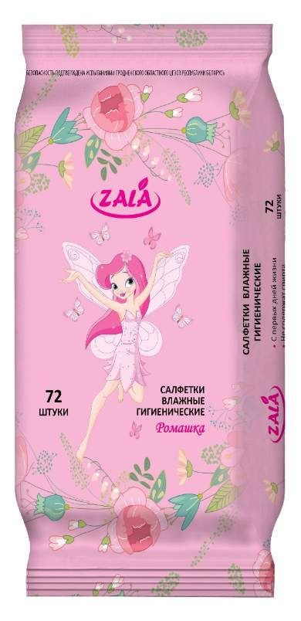 | 3307900008 | Cалфетки влажные гигиенические очищающие для детей с экстрактом ромашки –мягкая и приятная для тела ребенка, прекрасно очищающая все загрязнения, поддерживая естественный уровень pH, который способствует предотвращению различных покраснений и раздражений на коже Вашего малыша. В составе салфеток содержатся только натуральные компоненты, которые успокаивают кожу ребенка. С данными салфетками Вы будете всегда уверены, что кожа Вашего ребенка будет не только чистой, но и увлажненной и мягкой. | Упак.72 шт , 27 упак./ Транспортировочны короб | 0,49 доллара скидка возможна от объема | На Сербию только | От 33 паллета  +5 до +25 0С | Прямые продажи
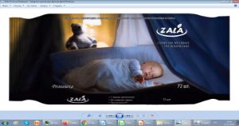  Салфетки влажные гигиенические очищающие для детей с экстрактом ромашки ZALA, 72 шт., (арт. ZL23400) |  | 3307900008 | Cалфетки влажные с экстрактом Алоэ и зеленый чай – – незаменимый помощник для быстрого устранения загрязнений, придает коже мягкость и увлажненность, а экстракт Алоэ и зеленого чая мягко дезинфицирует протираемый участок кожи. Изготовлены из мягкого, прочного материала, который дарит чистоту, не оставляя разводов, уничтожая бактерии и микробы. Прекрасно подходит для использования дома, в дороге, в путешествии. | Упак.72 шт , 27 упак./ Транспортировочны1 короб | 0,49 доллара скидка возможна от объема | нет | От 33 паллета  +5 до +25 0С | Прямые продажи
Салфетки влажные гигиенические очищающие для детей с экстрактом ромашки ZALA,120 шт., (арт. ZL23500) | 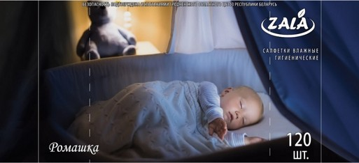 | 3307900008 | Cалфетки влажные гигиенические очищающие детские Ромашка – созданы специально для нежной кожи Вашего малыша. Бережно очищают, увлажняют и защищают чувствительную кожу ребенка. Пропитаны лосьоном, содержащим в своем составе экстракт Ромашки, известный своим противовоспалительным, антисептическим и противомикробным свойством. Не вызывают аллергии. Незаменимы на улице, дома, в гостях и в путешествии. | Упак.120 шт , 20 упак./ Транспортировочны1 короб | 0,89 доллара скидка возможна от объема | Нет | От 33 паллета  +5 до +25 0С | Прямые продажи
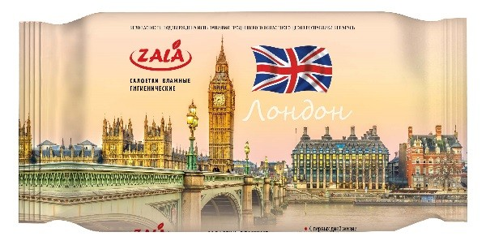  Салфетки влажные гигиенические очищающие для детей с экстрактом ромашки"ZALA", 72 шт., (арт. ZL24100 Лондон) |  | 3307900008 | Cалфетки влажные Лондон – нежно обволакивают кожу, увлажняя и смягчая ее, привнося в образ утонченный и истинный характер Лондона с его хмурым небом, непрекращающимися дождями и строгий Тауэрский мост. Изготовлены эти салфетки из прочного нетканого безворсового материала. Они удобны в применении дома, в дороге и на отдыхе. | Упак. 72 шт , 27 упак/транспортировочный короб | 0,49 доллараскидка возможна от объема | Нет | От 33 паллета  +5 до +25 0С | Прямые продажи
Салфетки влажные гигиенические антибактериальные "ZALA" 72 шт., (арт. ZL25200) | 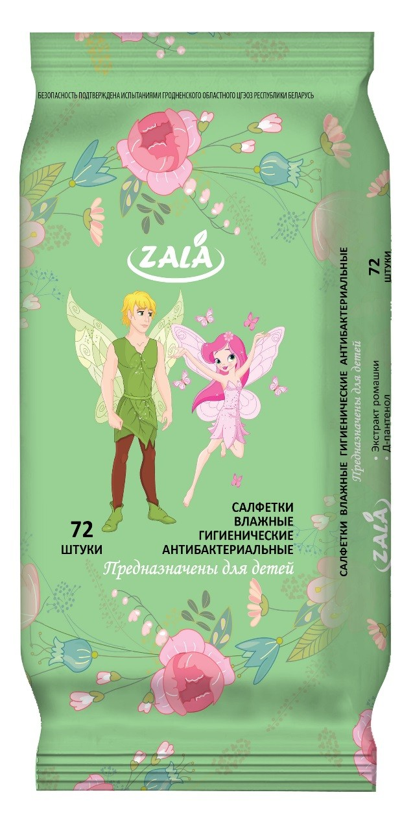 | 3307900008 | Cалфетки влажные гигиенические для детей антибактериальные – салфетки для детей с антибактериальным эффектом, изготовленные из прочного нетканого материала, предназначены для ежедневного ухода за кожей лица, рук и тела. Подходят для нежного и бережного очищения чувствительной кожи, уничтожает бактерии, вирусы и микробы, которые так любят детскую кожу. При длительном использовании данных салфеток на коже детей не бывает покраснений , раздражений и покраснений. Они удобны в применении дома, в дороге и на отдыхе. | Упак. 72 шт , 27 упак/транспортировочный короб | 0,52 доллара скидка возможна от объема | На Сербию только | От 33 паллета  +5 до +25 0С | Прямые продажи
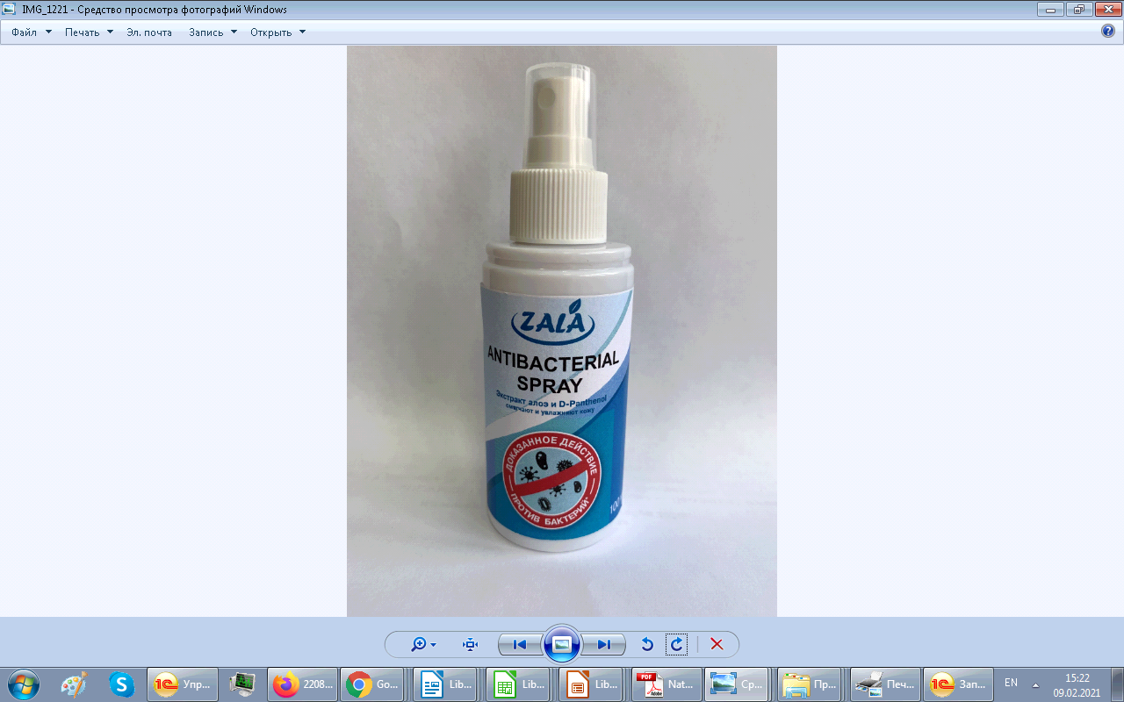  Лосьон антибактериальный ZALA, 100 мл, (арт.ZL94100) |  | 3304990000 | С экстрактом алоэ  С Д-пантенолом  99% защиты от бактерий  Без спирта  Без воды и без салфеток, спрей эффективно удаляет загрязнения и уничтожает бактерии. Действующее вещество: Polyhexamethylenguanidines Hydrochloride. Антибактериальное действие подтверждено испытаниями ГУ «Республиканский центр гигиены, эпидемиологии и общественного здоровья» Республики Беларусь.  Экстракт Алоэ и Д-пантенол смягчают и бережно ухаживают за кожей.  Антибактериальный спрей 100 мл удобно использовать в офисе, в машине и дома. | 100 мл , флакон , 56 флаконов /транспортировочный короб | 0,99 доллара скидка возможна от объема | На Сербию только | От 33 паллета  +5 до +25 0С | Прямые продажи
Салфетки влажные гигиенические антибактериальные "ZALA" 72 шт., (арт. ZL25500) | 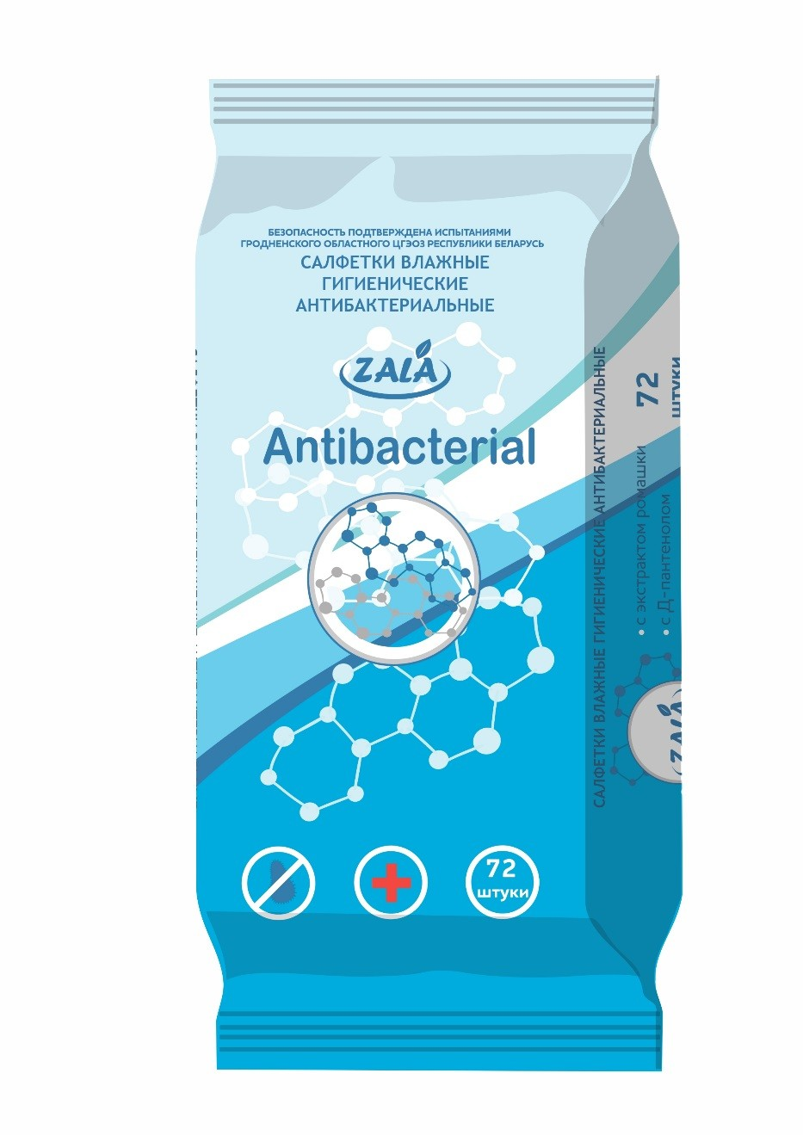 | 3307900008 | Cалфетки влажные гигиенические антибактериальные универсальные – мягкие салфетки, призванные целенаправленно убивать микроорганизмы и подавлять их рост. Имеют безопасный состав пропиток, который подходит для любой кожи. Данные салфетки можно использовать для гигиенической обработки рук перед приемом пищи с целью профилактики желудочно-кишечных заболеваний, а также для обработки лица и рук в путешествиях, на отдыхе, в поездках на всех видах транспорта, а также для обеззараживания любых поверхностей. | Упак. 72 шт , 27 упак/транспортировочный короб | 0,54 доллара скидка возможна от объема | На Сербию только | От 33 паллета  +5 до +25 0С | Прямые продажи
Салфетки влажные гигиенические антибактериальные "ZALA" 15 шт., (арт. ZL25515) | 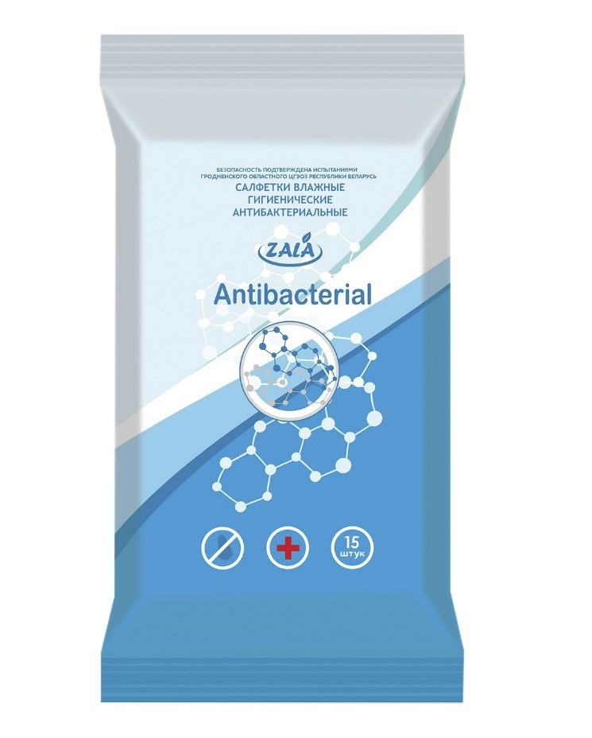 | 3307900008 | Cалфетки влажные гигиенические антибактериальные универсальные – мягкие салфетки, призванные целенаправленно убивать микроорганизмы и подавлять их рост. Имеют безопасный состав пропиток, который подходит для любой кожи. Данные салфетки можно использовать для гигиенической обработки рук перед приемом пищи с целью профилактики желудочно-кишечных заболеваний, а также для обработки лица и рук в путешествиях, на отдыхе, в поездках на всех видах транспорта, а также для обеззараживания любых поверхностей. | Упак. 15 шт , 32 упак/транспортировочный короб | 0,18 доллара скидка возможна от объема | На Сербию только | От 33 паллета  +5 до +25 0С | Прямые продажи
Салфетки влажные антибактериальные с экстрактом алоэ "ZALA", 100 шт., (арт. ZL25600) | 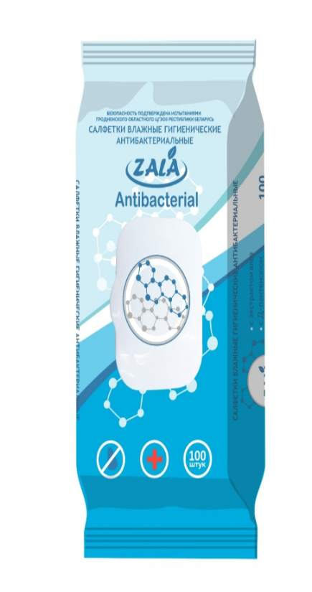 | 3307900008 | Cалфетки влажные гигиенические антибактериальные универсальные – мягкие салфетки, призванные целенаправленно убивать микроорганизмы и подавлять их рост. Имеют безопасный состав пропиток, который подходит для любой кожи. Данные салфетки можно использовать для гигиенической обработки рук перед приемом пищи с целью профилактики желудочно-кишечных заболеваний, а также для обработки лица и рук в путешествиях, на отдыхе, в поездках на всех видах транспорта, а также для обеззараживания любых поверхностей. | Упак. 100 шт , 15 упак/транспортировочный короб | 0,81 доллара скидка возможна от объема | На Сербию только | От 33 паллета  +5 до +25 0С | Прямые продажи
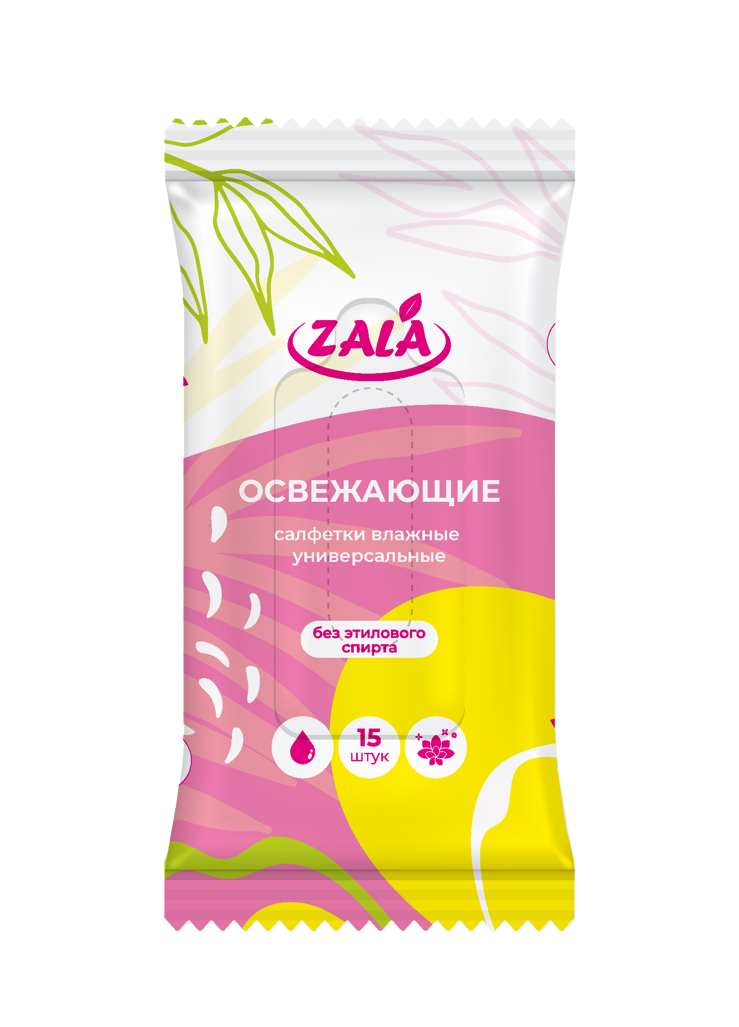  Салфетки влажные универсальные освежающие "ZALA", 15 шт., (арт. ZL26415) |  | 3307900008 | Универсальны в применении, незаменимы дома, в дороге и на отдыхе  Провитамин В5 — увлажняет и смягчает сухую кожу, обладает заживляющим действием  Придают приятный аромат  Не содержат этилового спирта  Салфетки изготовлены из мягкого нетканого материала и предназначены для ухода за кожей лица и тела. Салфетки имеют удобный для мужской и женской руки размер, плотную и гладкую текстуру спанлейса, нежный цветочный аромат.  ТУ BY 590831259.002-2012  Система менеджмента качества изготовителя сертифицирована на соответствие требованиям ГОСТ Р ИСО 9001-2015. | Упак. 10 шт , 60 упак/ транспортировочный короб | 0,18 доллара скидка возможна от объема | На Сербию только | От 33 паллета  +5 до +25 0С | Прямые продажи
Салфетки влажные гигиенические ZALA "FRESH" освежающие с ароматом Алоэ и зеленый чай, 10 шт., (арт. ZL11110) | 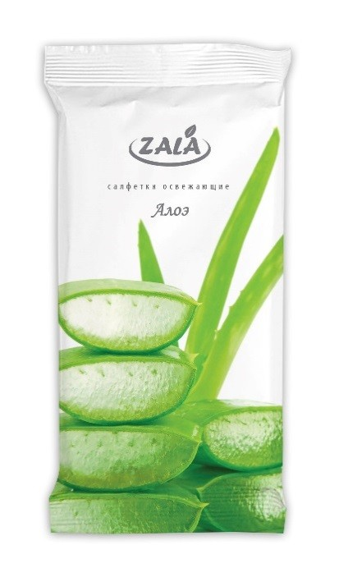 | 3307900008 | Алоэ и зеленый чай – очищают и увлажняют чувствительную кожу, препятствует образованию опрелостей, благодаря очищающим компонентам и экстракту алоэ вера. Легкий и в тоже время свежий и живой, едва уловимый аромат алоэ и зеленого чая поможет Вам продлить чувство свежести на весь день. Этот аромат понравится любителям зеленого, свежего, слегка вяжущего, немного древесного аромата. Салфетки удобны в применении, незаменимы дома и на отдыхе. | Упак. 10 шт , 60 упак/ транспортировочный короб | 0,11 доллара скидка возможна от объема | На Сербию только | От 33 паллета  +5 до +25 0С | Прямые продажи
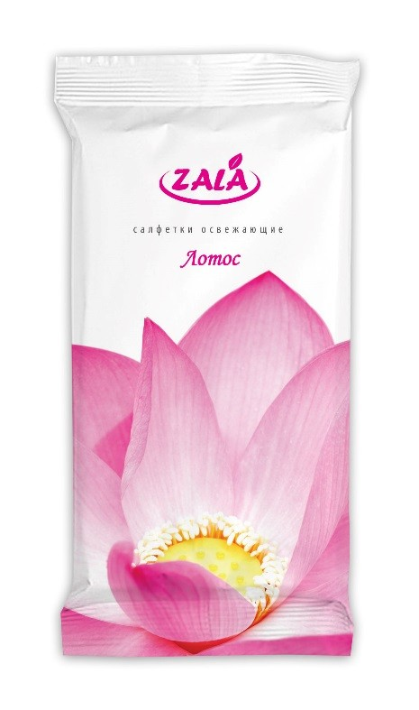  Салфетки влажные гигиенические ZALA "FRESH" освежающие с ароматом Лотос и имбирь, 10 шт., (арт. ZL11210) |  | 3307900008 | Лотос и имбирь – отлично подходит для очищения и увлажнения чувствительной кожи, придавая едва уловимый аромат, с ноткой волнующей пикантности. Имбирный запах в сочетании с базовыми нотами лотоса раскрывается совсем по-новому и этот аромат в свою очередь будет интересен для людей, которые любят придавать своей персоне излишнюю загадочность и привлекательность для противоположного пола. | Упак. 10 шт , 60 упак/ транспортировочный короб | 0,11 доллара скидка возможна от объема | нет | От 33 паллета  +5 до +25 0С | Прямые продажи
Салфетки влажные гигиенические ZALA "FRESH" освежающие с ароматом Океаническая свежесть, 10 шт., (арт. ZL11310) | 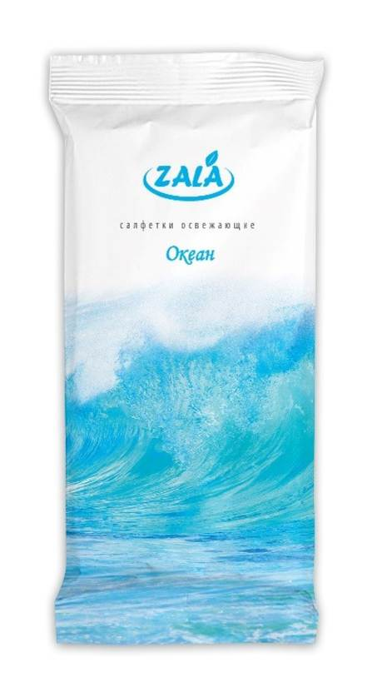 | 3307900008 | Океаническая свежесть – освежают и смягчают чувствительную кожу, придают слегка уловимое звучание нот свежего ветра, морского бриза, чистого озона после летней грозы. Данные парфюмированные салфетки понравятся утонченным натурам, которым нравится запахи водных цветов – лилий и кувшинок. Удобны в применении, незаменимы дома, в дороге и на отдыхе. Предназначены для быстрого и эффективного очищения кожи рук и тела. | Упак. 10 шт , 60 упак/ транспортировочный короб | 0,11 доллара скидка возможна от объема | На Сербию только | От 33 паллета  +5 до +25 0С | Прямые продажи
Салфетки влажные гигиенические ZALA "FRESH" освежающие с ароматом Грейпфрут, 10 шт., (арт. ZL11510) | 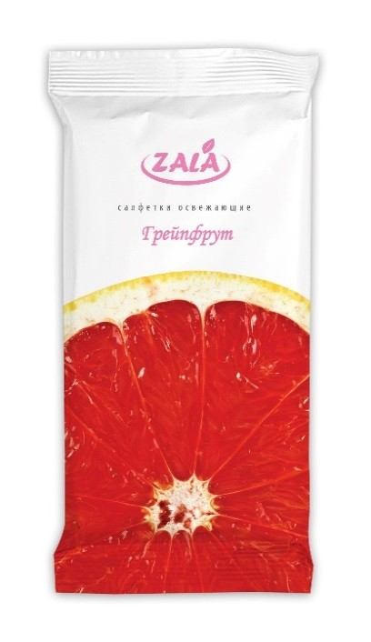 | 3307900008 | Грейпфрут – смягчают и увлажняют чувствительную кожу, придавая ей горьковатый свежий запах с цитрусовым характером. Аромат грейпфрукта хорош перед различными деловыми и романтическими встречами: он придает человеку чувство уверенности, помогает справиться с депрессией и подавленным настроением. Кроме этого горьковато-прохладный аромат обладает дезинфицирующими свойствами и способностью оздоравливать воздух в помещении. Женщины, которые используют данный аромат, в глазах мужчины предстают моложе на 5-6 лет. Салфетки с данным ароматом хороши в антибактериальных целях, а также для привлечения мужского пола. Незаменимы зимой в условиях острых вирусных заболеваний. | Упак. 10 шт , 60 упак/ транспортировочный короб | 0,11 доллара скидка возможна от объема | нет | От 33 паллета  +5 до +25 0С | Прямые продажи
Салфетки влажные гигиенические ZALA "FRESH" освежающие с ароматом Клубника, 10 шт., (арт. ZL11610) | 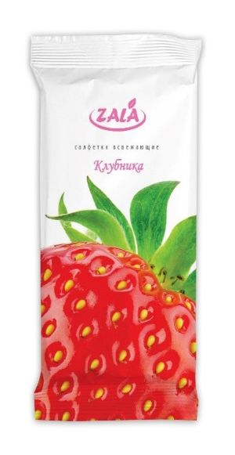 | 3307900008 | Клубника – освежают и увлажняют кожу, придавая ей аромат сладкой летней ягоды, тем самым подчеркивая в Вашем образе кокетливость и детскую непосредственность. Прекрасно подходит для людей, которые хотят хоть на мгновение почувствовать себя маленькими, окунуться в мир детства. Эти салфетки будут незаменимы дома и на работе, в дороге и на отдыхе, где появляется потребность в том, чтобы освежить руки и тело. | Упак. 10 шт , 60 упак/ транспортировочный короб | 0,11 доллара скидка возможна от объема | Нет | От 33 паллета  +5 до +25 0С | Прямые продажи

